Table of Contents

第3章 文 件 I / O 5

open函数 5

creat函数 6

close函数 6

lseek函数 6

read函数 7

write函数 7

文件共享 7

原子操作 9

dup和dup2函数 9

fcntl函数 9

ioctl函数 10

/dev/fd 11

第4章 文件和目录 11

stat、fstat 和lstat 函数 11

文件类型 11

access函数 12

umask函数 13

chmod和fchmod函数 13

文件长度 14

文件截短 14

文件系统 14

link,unlink,remove和rename函数 15

符号连接 16

symlink和readlink函数 17

mkdir和rmdir函数 17

chdir, fchdir 和getcwd 函数 17

sync和fsync函数 18

第5章 标准I/O库 18

缓存 18

打开流 19

读和写流 20

输入函数 20

输出函数 20

每次一行 I/O 21

标准I/O的效率 22

二进制I/O 22

定位流 23

格式化I/O 23

格式化输出 23

格式化输入 24

第6章 系统数据文件和信息 24

第7章 UNIX进程的环境 25

main函数 25

进程终止 25

exit和_exit函数 25

存储器分配 26

第8章 进程控制 27

进程标识 27

fork函数 27

exit 函数 29

wait waitpid 函数 29

竞态条件 30

exec 函数 31

解释器文件 32

system 函数 33

进程会计 33

用户标识 34

进程时间 34

第9章 进程关系 34

终端登录 34

bsd网络登录 35

进程组 36

会话 36

控制终端 38

tcgetpgrp和 tcsetpgrp 函数 39

作业控制 39

shell执行程序 41

孤儿进程组 41

freebsd的实现 41

第10章 信号 42

信号的概念 42

signal 函数 44

程序启动 44

不可靠的信号 44

中断的系统调用 45

可再入函数 45

sigcld语义 45

kill和raise函数 45

alarm和pause函数 46

信号集 47

函数sigprocmask 47

sigpending 函数 48

sigaction 函数 48

sigsetjmp siglongjmp 函数 49

sigsuspend 函数 50

abort 函数 50

system 函数 50

作业控制信号 51

第13章 守护进程 51

编程规则 52

出错记录 52

log驱动记录 52

syslog设施 53

第14章 高级io 54

非阻塞io 54

记录锁 54

建议性锁和强制性锁 56

流 57

流消息 57

putmsg和putpmasg 57

流ioctl操作 58

getmsg getpmsg函数 58

select函数 58

poll函数 59

异步io 59

readv writev 函数 59

存储映射io 60

第15章 进程间通信 61

管道 61

popen pclose 函数 62

协同进程 62

fifo 63

系统V IPC 63

消息队列 63

信号量 64

共享存储 65

客户机-服务器属性 67

第17章 高级进程间通信 67

流管道 67

传送文件描述符 68

open服务器第一版 69

open服务器第二版 69

第18章 终端io 69

综述 69

获得和设置终端属性 70

波特率函数 70

终端标识 71

非规范模式 71

终端窗口大小 72

第19章 伪终端 73

概述 73

打开伪终端设备 74

pty_fork 函数 74

第20章 数据库函数库 75

集中式和非集中式 75

并发 76

粗锁 76

细锁 76

小结 77

进程可以用 chdir 函数更改其工作目录

getpid()获取进程id，getuid（） 获取用户ID

float data 〔1 0 0〕;

write (fd, data, sizeof(data)) ；

# 第3章 文 件 I / O

## open函数

调用open函数可以打开或创建一个文件。

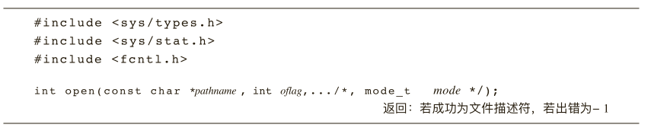

用下列列⼀一个或多个常数进行行或运算构成oflag参数(这些常数定义在<fcntl.h>头文件中)：

• O_RDONLY 只读打开。

• O_WRONLY 只写打开。

• O_RDWR 读、写打开。

很多实现将O_RDONLY定义为0，O_WRONLY定义为1，O_RDWR定义为2，以与早期的系统兼容。在这三个常数中应当只指定⼀一个。下列列常数则是可选择的：

• O_APPEND 每次写时都加到⽂文件的尾端

• O_CREAT 若此⽂文件不不存在则创建它。使⽤用此选择项时，需同时说明第三个参数mode用其说明该新⽂文件的存取许可权位。

• O_EXCL 如果同时指定了了O_CREAT，而文件已经存在，则出错。这可测试⼀一个文件是否存在，如果不不存在则创建此文件成为⼀一个原子操作。

• O_TRUNC 如果此文件存在，而且为只读或只写成功打开，则将其长度截短为 0。

• O_NOCTTY 如果pathname指的是终端设备，则不将此设备分配作为此进程的控制终端。

• O_NONBLOCK 如果pathname指的是一个FIFO、一个块特殊⽂文件或一个字符特殊文件，则此选择项为此文件的本次打开操作和后续的I/O操作设置非阻塞⽅方式

## creat函数

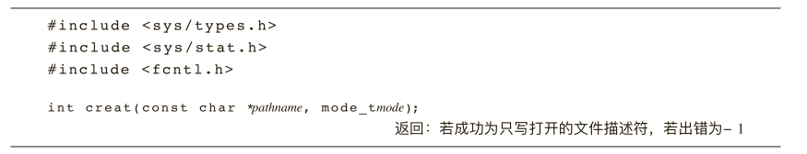

注意，此函数等效于：

open(pathname, O_WRONLY ｜O _ C R E A T｜O_TRUNC, mode) ;//只写方式打开

open(pathname, O_RDWR ｜O _ C R E A T｜O_TRUNC, mode) ;//只读

## close函数

可用close函数关闭⼀一个打开文件：



## lseek函数

每个打开文件都有一个与其相关联的“当前文件位移量量”。它是一个非负整数，用以度量量从文件开始处计算的字节

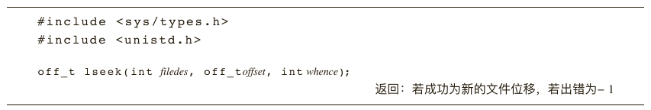

对参数offset 的解释与参数whence的值有关。

• 若whence是SEEK_SET，则将该文件的位移量量设置为距文件开始处offset 个字节。

• 若是SEEK_CUR，则将该文件的位移量量设置为其当前值加offset, offset可为正或负。

• 若是SEEK_END，则将该文件的位移量量设置为文件长度加offset, offset可为正或负。

所以在比较lseek的返回值时应当谨慎，不要测试它是否小于0，而要测试它是否等于－1

## read函数

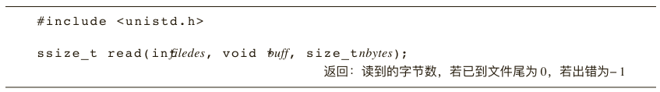

如read成功，则返回读到的字节数。如已到达⽂文件的尾端，则返回 0

## write函数



## 文件共享

内核使用了了三种数据结构，它们之间的关系决定了了在⽂文件共享⽅方⾯面⼀一个进程对另⼀一个进程可能产⽣生的影响。

(1) 每个进程在进程表中都有一个记录项，每个记录项中有一张打开文件描述符表，可将其视为一个矢量，每个描述符占用一项。与每个文件描述符相关联的是：

(a) 文件描述符标志。

(b) 指向一个文件表项的指针。

(2) 内核为所有打开文件维持一张文件表。每个文件表项包含：

(a) 文件状态标志(读、写、增写、同步、非阻塞等)。

(b) 当前文件位移量量。

(c) 指向该文件v节点表项的指针

(3) 每个打开⽂文件（或设备）都有一个 v节点结构

v节点包含了了文件类型和对此文件进 行行各种操作的函数的指针信息。

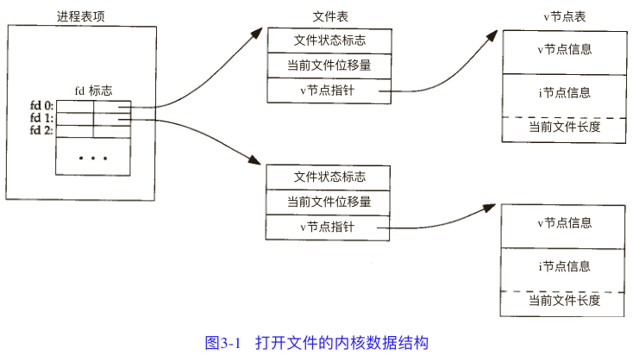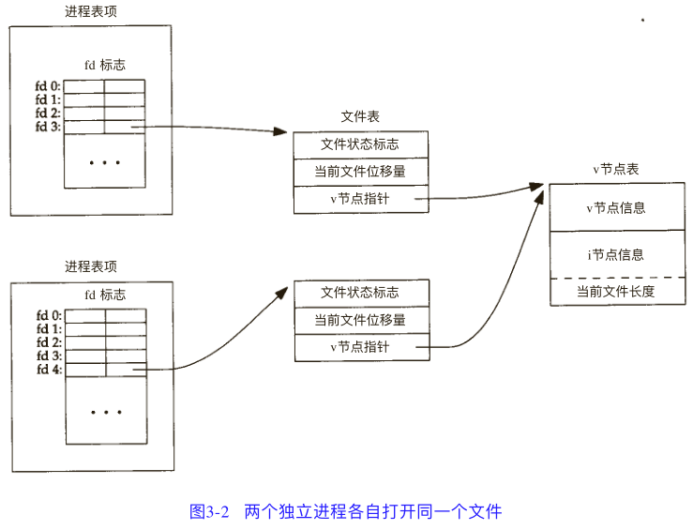

• 在完成每个write后，在文件表项中的当前文件位移量即增加所写的字节数。如果这使当 前文件位移量超过了了当前文件长度，则在 i节点表项中的当前文件长度被设置为当前文件位移量（也就是该文件加长了了）。

• 如果用O_APPEND标志打开了了一个文件，则相应标志也被设置到文件表项的文件状态标 志中。每次对这种具有添写标志的文件执行写操时，在文件表项中的当前文件位移量首先被 设置为i节点表项中的文件长度。这就使得每次写的数据都添加到文件的当前尾端处。

• lseek函数只修改文件表项中的当前文件位移量，没有进行行任何I / O操作。

• 若一个文件用lseek被定位到文件当前的尾端，则文件表项中的当前文件位移量被设置为 i节点表项中的当前文件长度。

## 原子操作

### dup和dup2函数

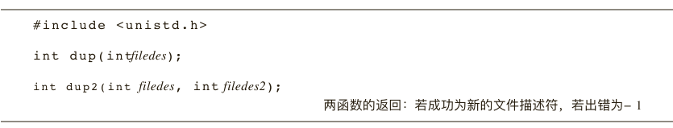

由dup返回的新文件描述符一定是当前可用文件描述符中的最小数值。用 dup则可以用filede2参数指定新描述符的数值。如果filedes2已经打开，则先将其关闭。如若filedes等于filedes2，则dup2返回filedes 2，而不不关闭它。这些函数返回的新⽂文件描述符与参数filedes共享同一个文件表项。

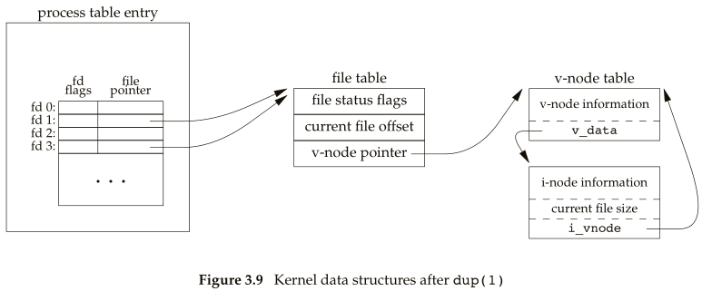

### fcntl函数

dup(fd) 等价于 fcntl(fd, F_DUPFD, 0);

dup2(fd, fd2) 等价于close(fd2); fcntl(fd, F_DUPFD, fd2);

fcntl函数可以改变已经打开文件的性质

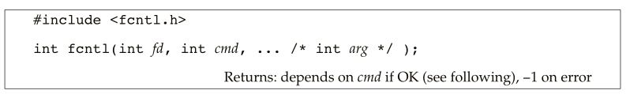

f c n t l函数有五种功能：

• 复制一个现存的描述符 (cmd = F_DUPFD or F_DUPFD_CLOEXEC)

• 获得/设置文件描述符标记(cmd = F_GETFD or F_SETFD)

• 获得/设置文件状态标志(cmd = F_GETFL or F_SETFL)

• 获得/设置异步I / O有权(cmd = F_GETOWN or F_SETOWN)

• 获得/设置记录锁(cmd = F_GETLK, F_SETLK, or F_SETLKW)。

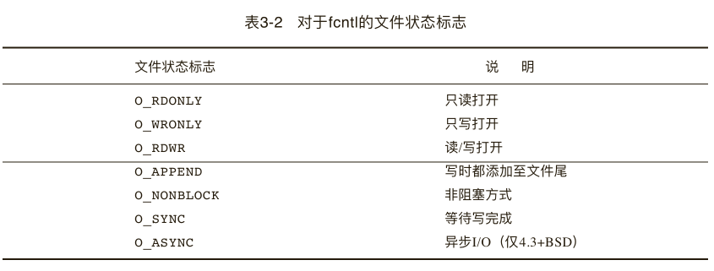

### ioctl函数

ioctl 函数是I / O操作的杂物箱。不能用本章中其他函数表示的I / O操作通常都能⽤用ioctl表示。

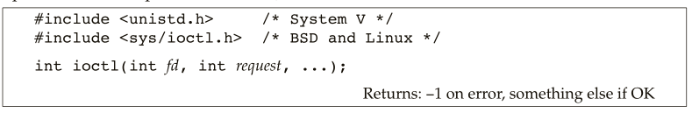

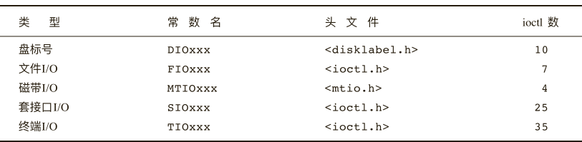

### /dev/fd

打开⽂文件/ d e v / f d / n等效于复制描述符n (假定描述符n是打开的)。

fd = open("/dev/fd/0", mode); 等效于 fd = dup(0);

# 第4章 文件和目录

## stat、fstat 和lstat 函数

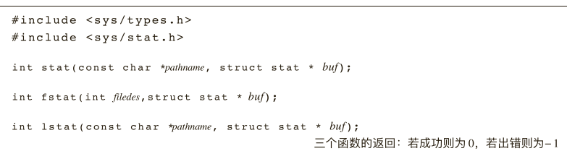

给定一个pathname，stat函数返回一个与此命名文件有关的信息结构。

fstat函数获得已在描述符filedes上打开的文件的有关信息。

lstat函数类似于stat，但是当命名的文件是一个符号连接时，lstat返回该符号连接的有关信息，而不是由该符号连接引⽤用的文件的信息。

## 文件类型

1. 普通文件(regular file)。
2. 目录文件(directory file)。
3. 字符特殊文件(character special file)。这种文件用于系统中某些类型的设备。
4. 块特殊文件(block special file)。这种文件典型地用于磁盘设备。系统中的所有设备或者是字符特殊文件，或者是块特殊文件。
5. FIFO。这种文件用于进程间的通信，有时也将其称为命名管道。
6. 套接( socket )。这种文件用于进程间的网络通信。
7. 符号连接(symbolic link)。这种文件指向另一个文件。

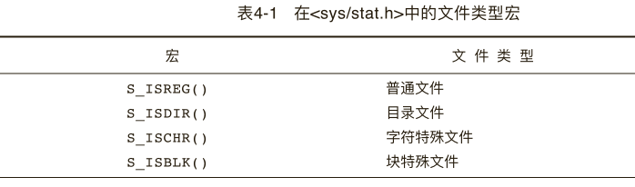 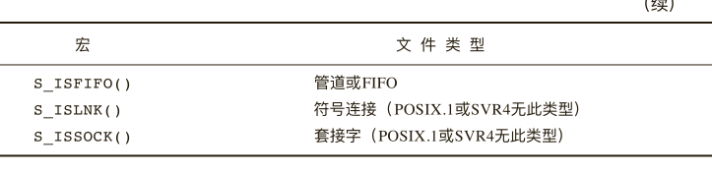

## access函数

access函数是按实际⽤用户I D和实际组I D进⾏行行存取许可权测试的。

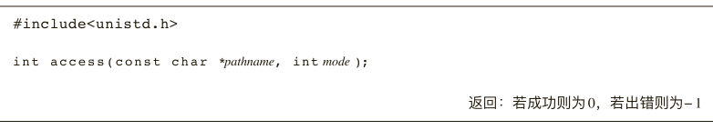

其中，mode是中所常数的逐位或运算

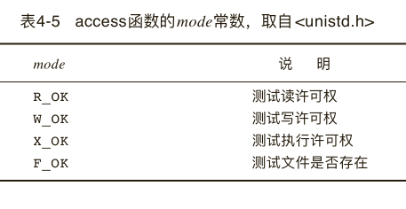

## umask函数

u m a s k函数为进程设置文件⽅方式创建屏蔽字，并返回以前的值。

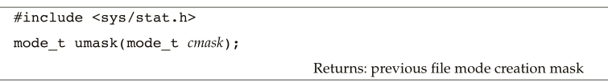

## chmod和fchmod函数

这两个函数使我们可以更更改现存文件的存取许可权

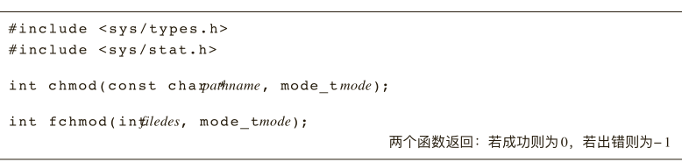

c h m o d函数在指定的文件上进行操作，而f c h m o d函数则对已打开的文件进行操作。

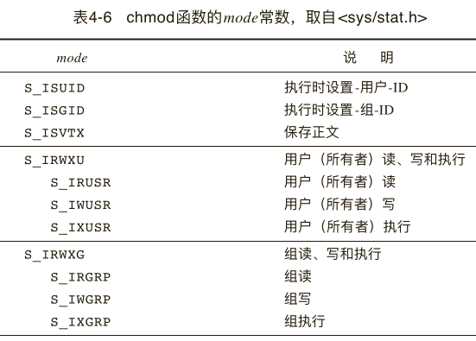

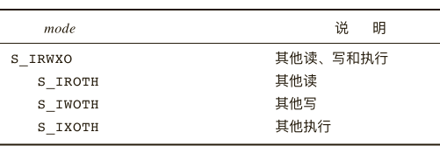

## 文件长度

stat结构的成员 st_size包含 以字节为单位的该文件的长度。此字段只对普通文件、目录和符号连接有意义。

## 文件截短

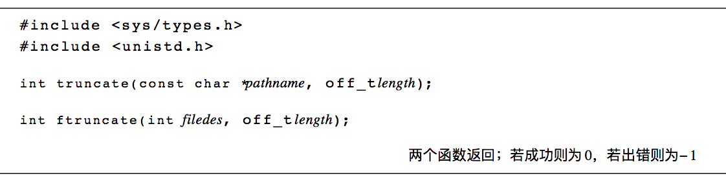

这两个函数将由路径名 *pathname*或打开文件描述符 *filedes*指定的一个现存文件的长度截短为 *length*。如果该文件以前的长度大于 *length*，则超过 *length*以外的数据就不再能存取。

## 文件系统

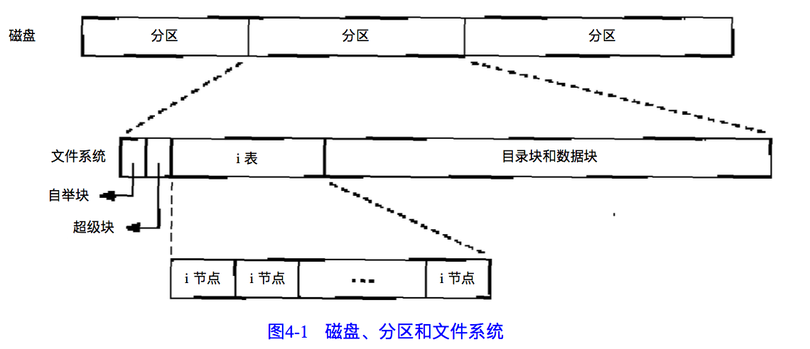

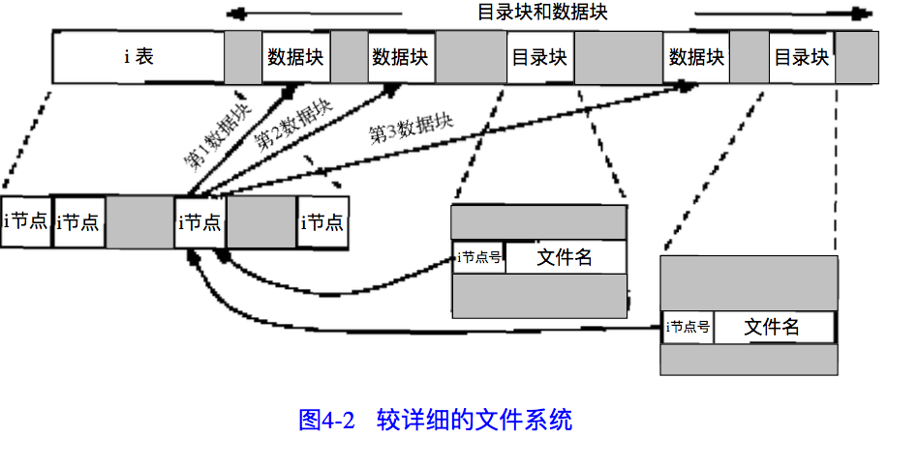

这也就是为什么删除一个录项的函数被称之为 unlink 是delete的原因。在 stat结构中，连接计数包含在 st_nlink成员中，其基本系统数据类型是 nlink_t。这种连接类型称之为**硬连接**。

另外一种连接类型称之为**符号连接( symbolic link)**，软连接。对于这种连接，该文件的实际内容 (在数据块中)包含该符号连接所指向的文件的名字。

## link,unlink,remove和rename函数

创建一个向现存文件连接的方法是使 link函数。

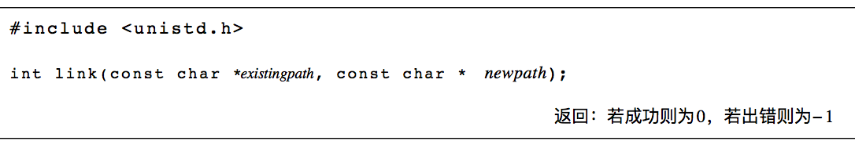

删除某个现存的记录项，可以调 unlink函数。

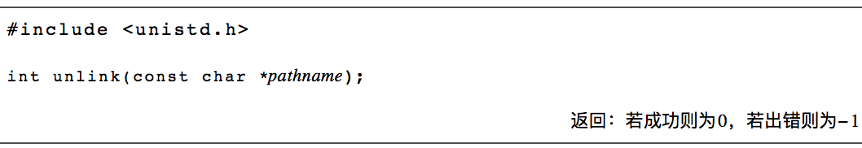

unlink的这种特性经常被程序用来确保即使是在程序崩溃时，它所创建的临时文件也不会被遗留下来。进程 open或creat创建一个文件，然后立即调 unlink。因为该文件仍旧是打开的， 所以不会将其内容删除。只有当进程关闭该文件或终时(在这种情况下，内核关闭该进程所打开的全部文件)，该文件的内容才被删除。

我们也可以 remove函数解除对一个文件或目录的连接。对于文件， remove的功能与 unlink相同。对于 目录，remove的功能与rmdir相同。

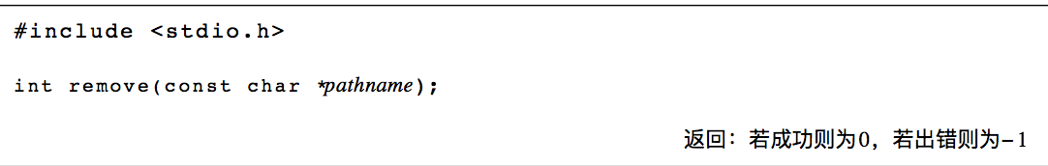

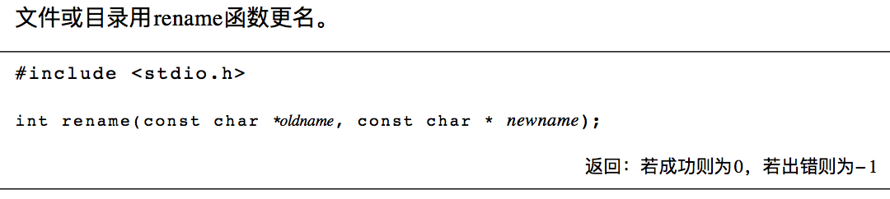

## 符号连接

引进符号连接的原因是为避免硬连接的限制:

(a)硬连接通常要求连接和文件位于同一文件系统中，

(b)只有超级用户才能创建到目录的硬连接。对符号连接以及它指向什么没有文件系统限制，任何用户都可创建指向目录的符号连接。

符号连接一般用于将一个文件或整个目录结构移到系统中其他某个位置。

## symlink和readlink函数

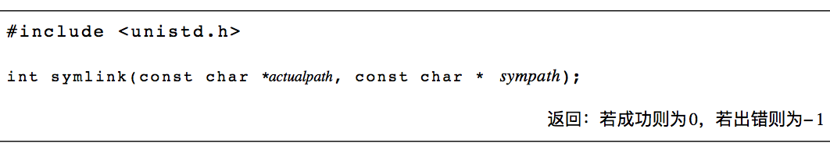

symlink函数创建符号连接。

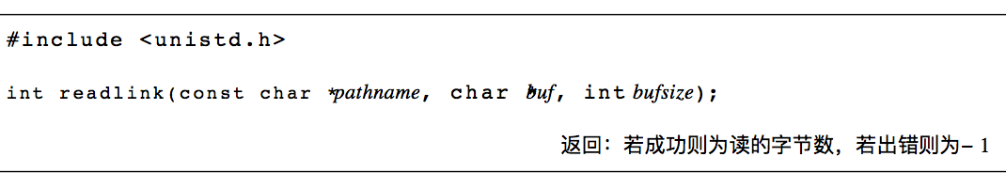

因为open函数跟随符号连接，所以需要有打开该连接本身，并读该连接中的名字。 readlink函数提供这种功能。

## mkdir和rmdir函数

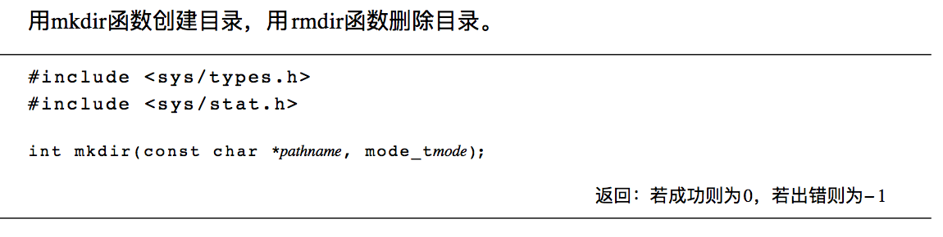

## chdir, fchdir 和getcwd 函数

进程调 chdir或fchdir函数可以改当前工作目录。

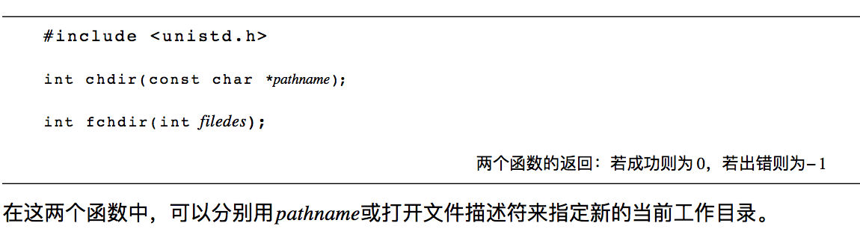

## sync和fsync函数

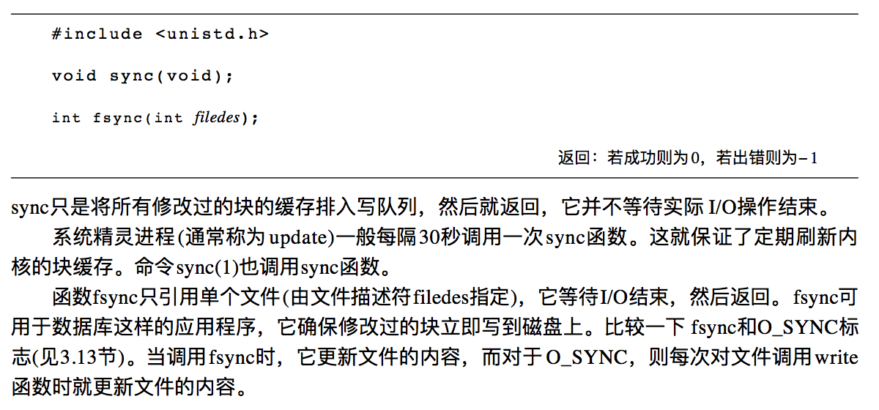

# 第5章 标准I/O库

## 缓存

标准I/O提供 三种类型的缓存:

1.全缓存。在这种情况下，当填满标准I/O缓存后才进实际I/O操作。

2.行缓存。 在这种情况下，当在输入和输出中遇到新行符时，标准 I/O库执 I/O操作。

3不带缓存。标准 I/O库 对字符进行缓存。

## 打开流

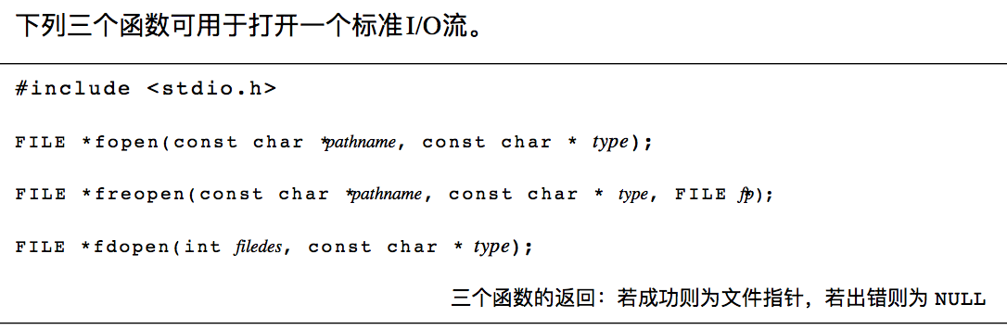

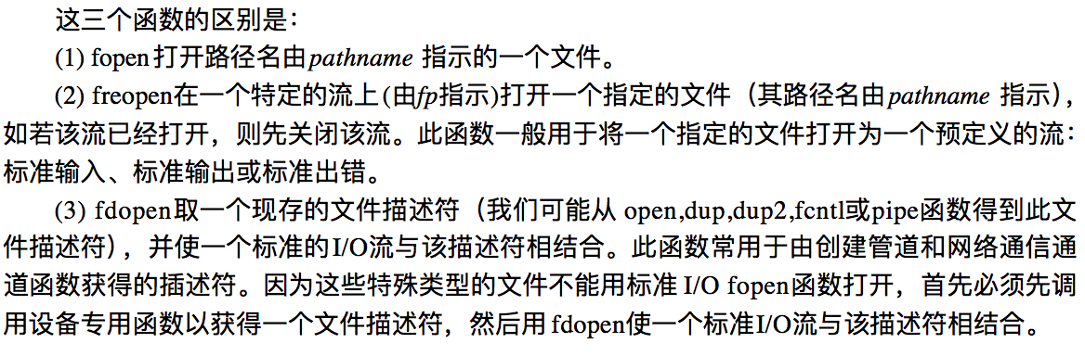

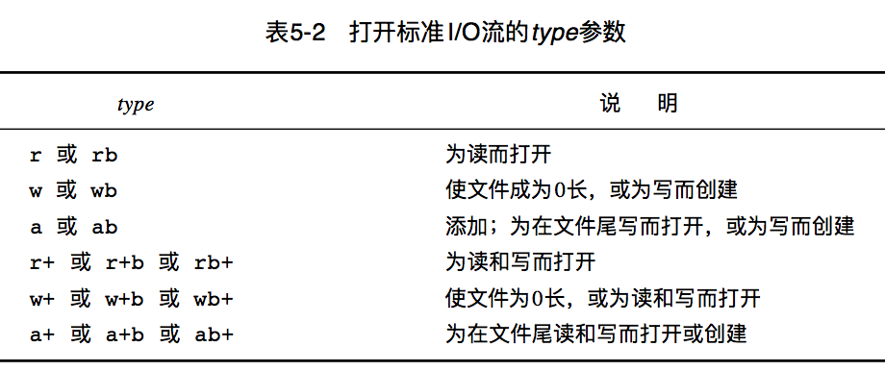

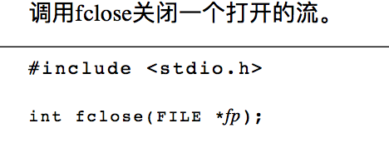

## 读和写流

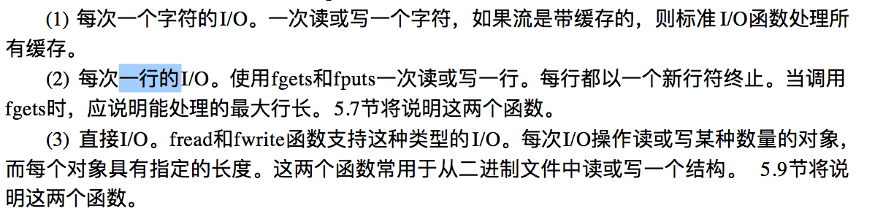

### 输入函数

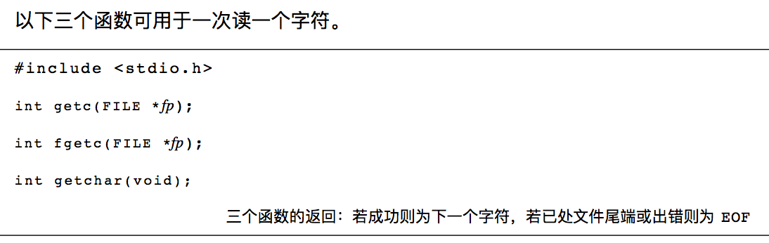

### 输出函数

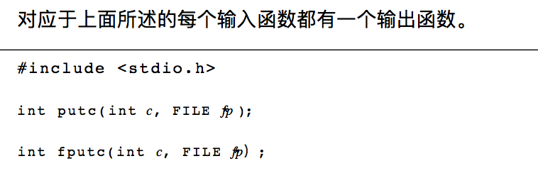

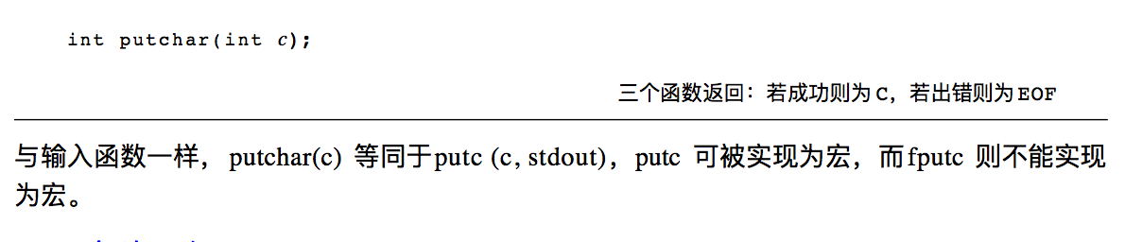

## 每次一行 I/O

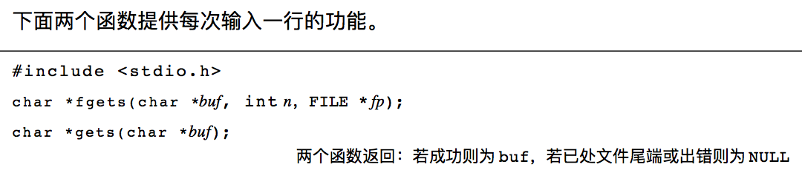

gets从标准输入读， fgets则从指定的流读。

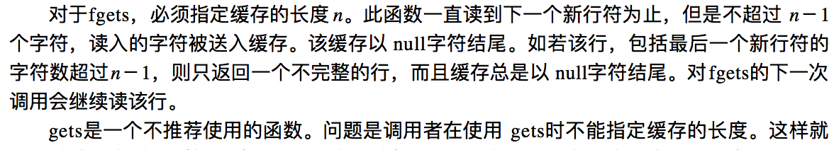

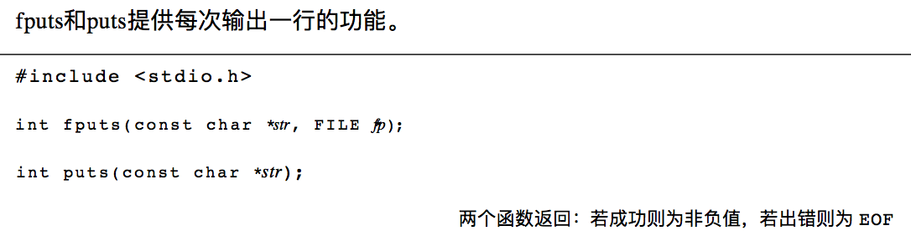

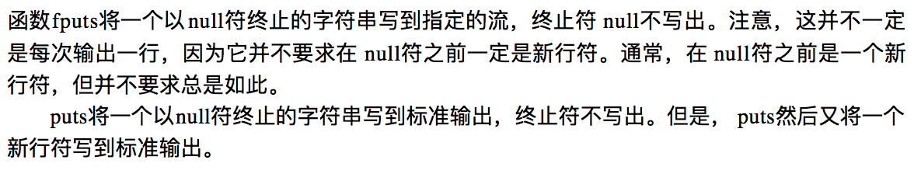

## 标准I/O的效率

## 二进制I/O

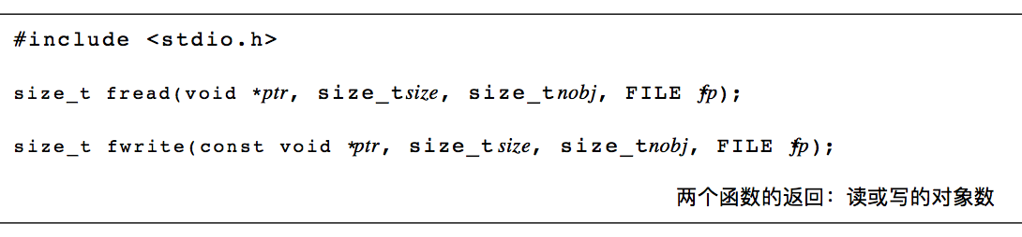

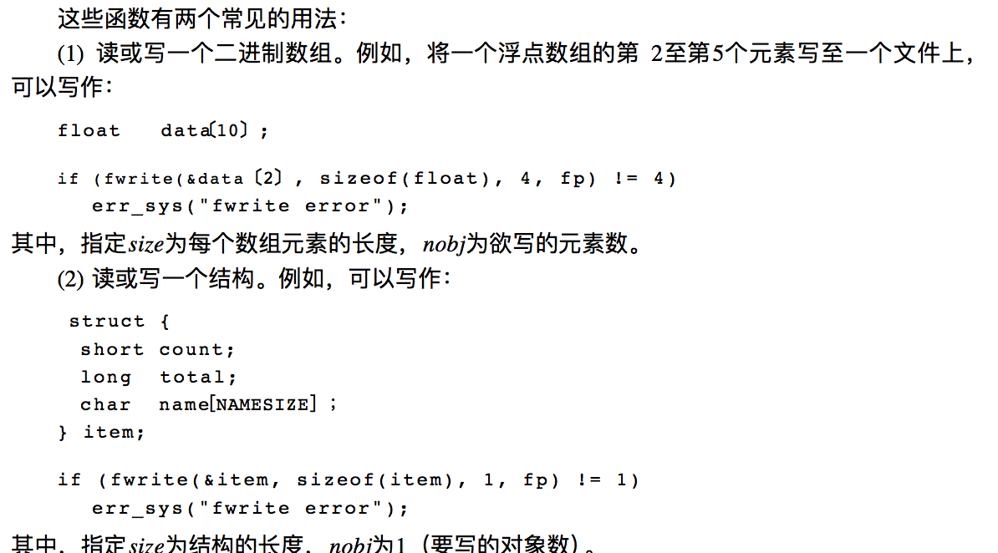

## 定位流

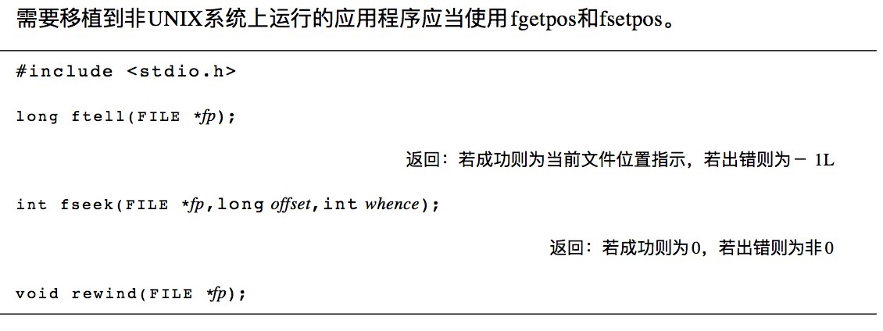

## 格式化I/O

### 格式化输出

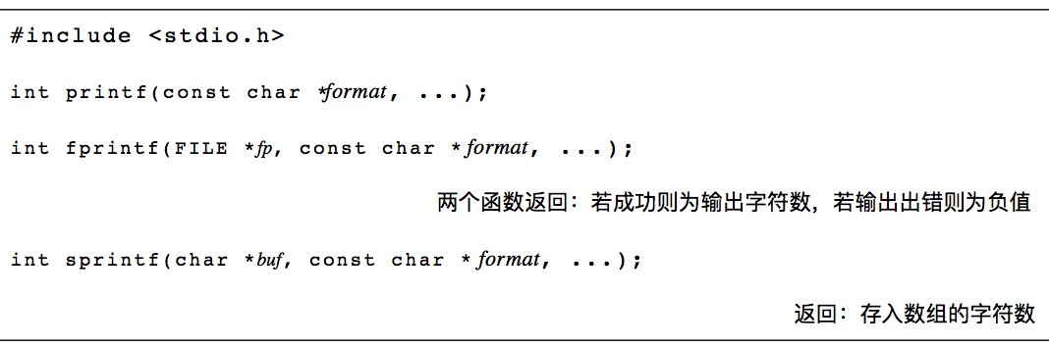



### 格式化输入

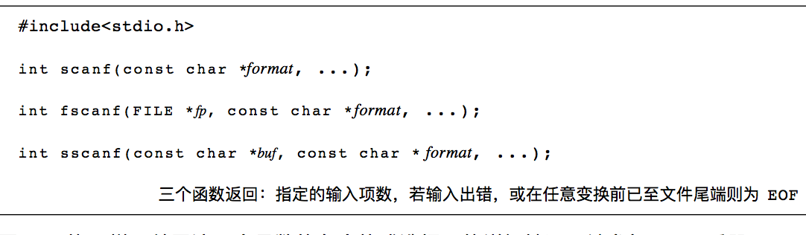

# 第6章 系统数据文件和信息

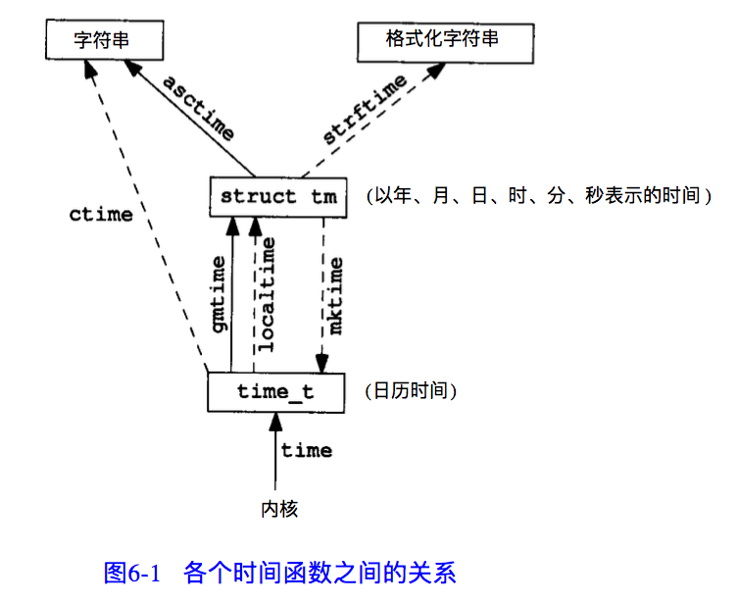

# 第7章 UNIX进程的环境

## main函数

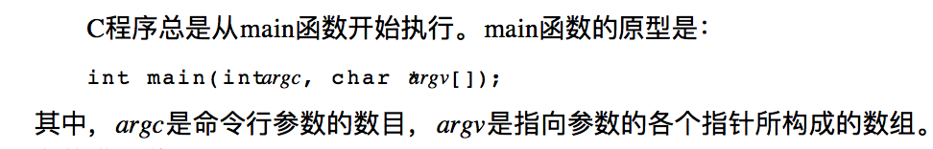

## 进程终止

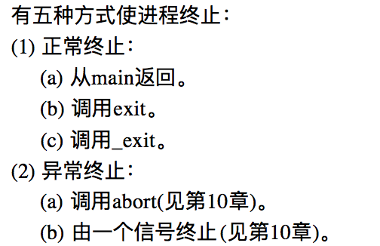

### exit和_exit函数



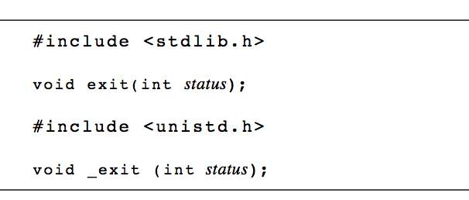

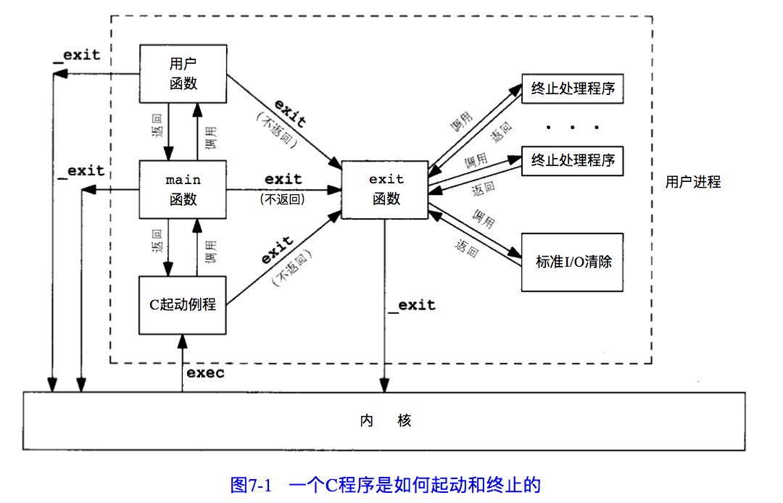

## 存储器分配

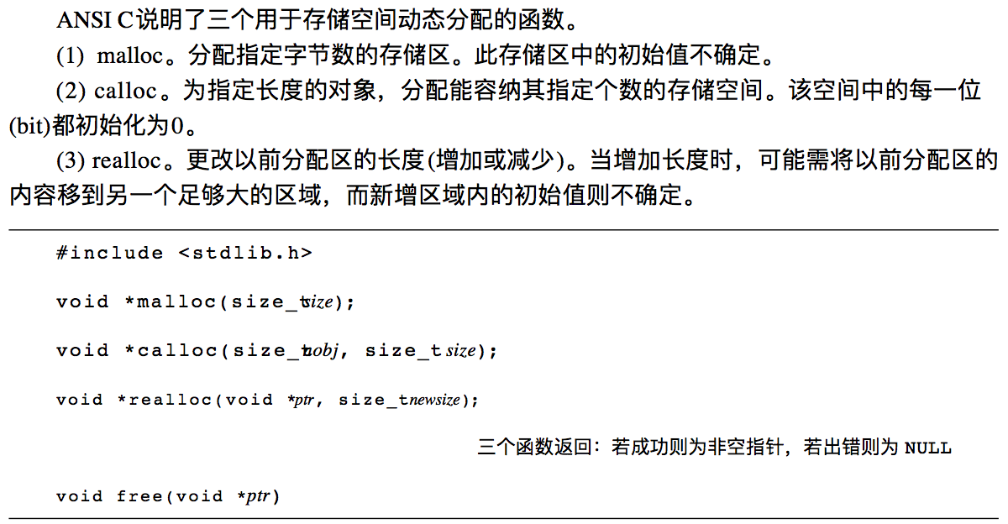

# 第8章 进程控制

## 进程标识

每个进程都有一个非负整型的唯一进程 ID。因为进程 ID标识符总是唯一的，常将其用做其他标识符的一部分以保证其唯一性。

## fork函数

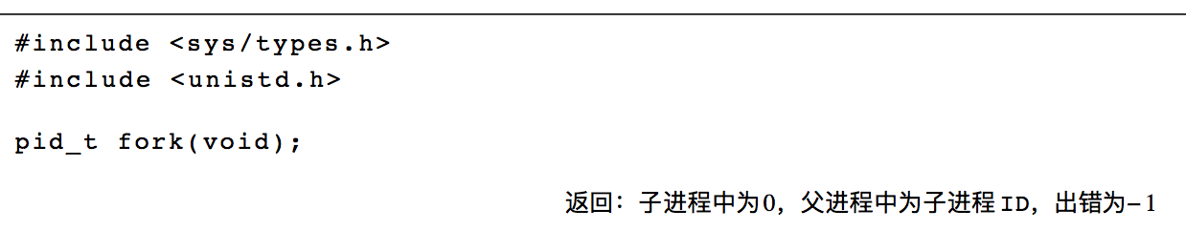

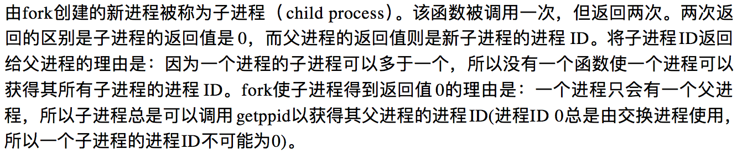



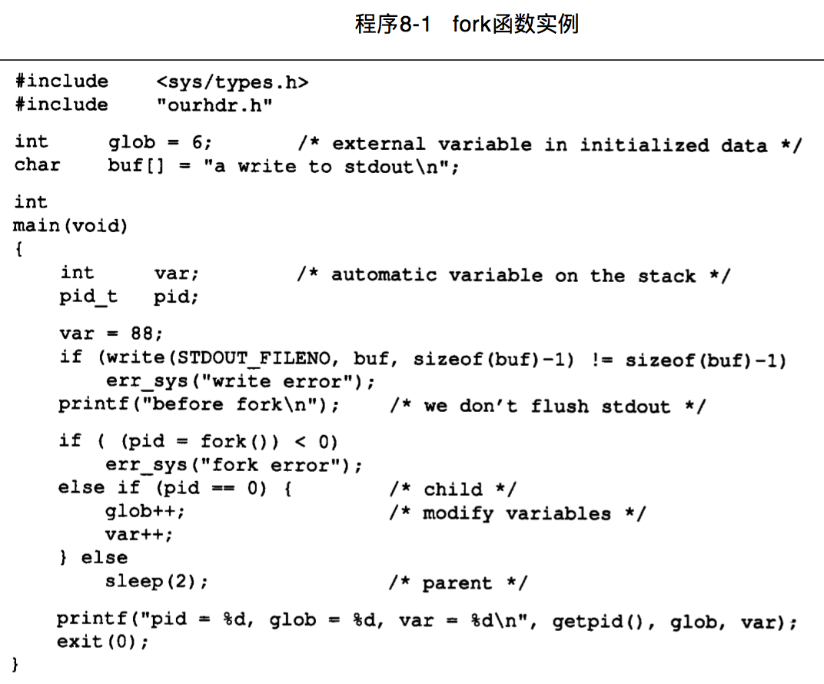



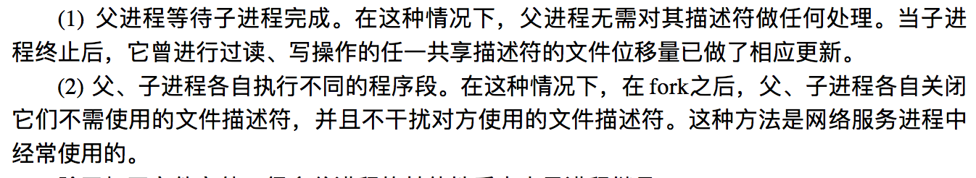

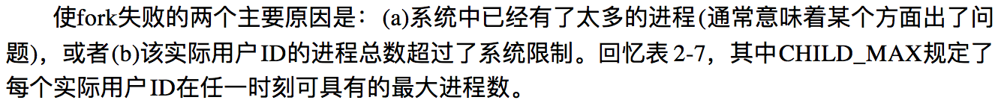

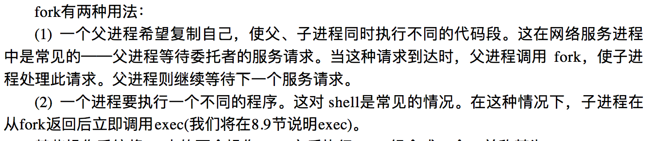

## exit 函数

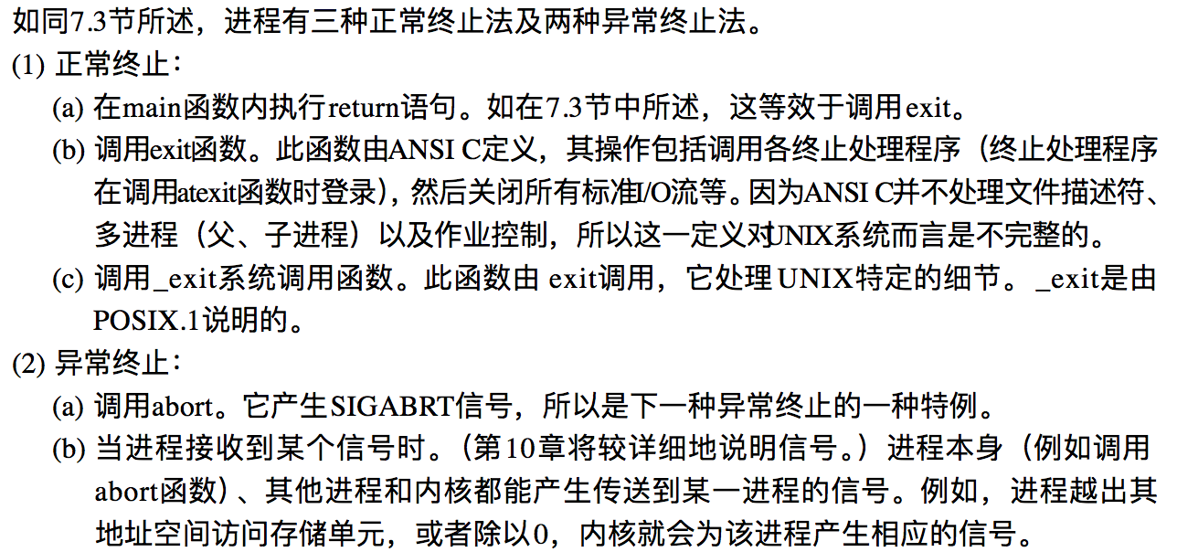

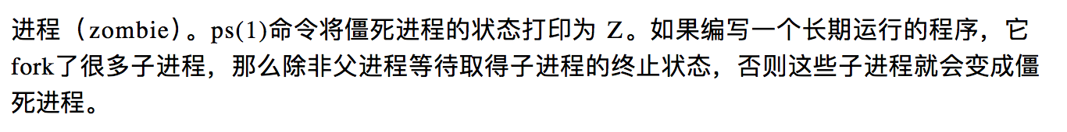

## wait waitpid 函数

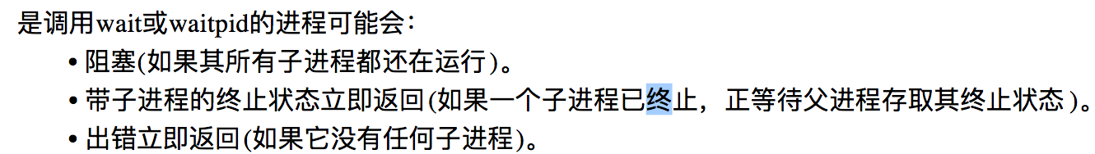

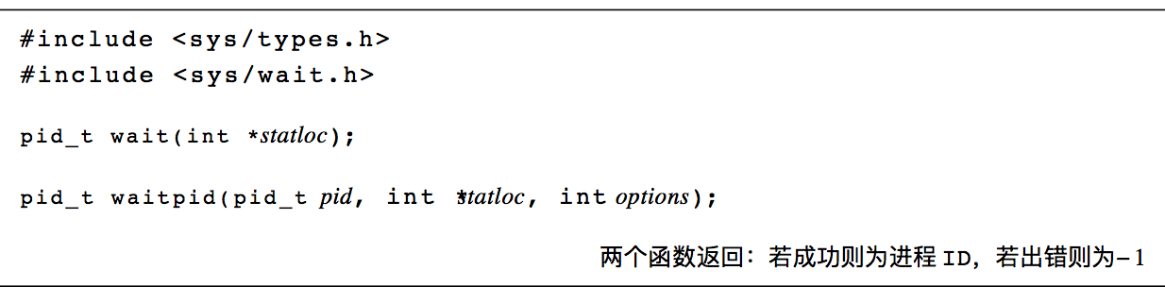

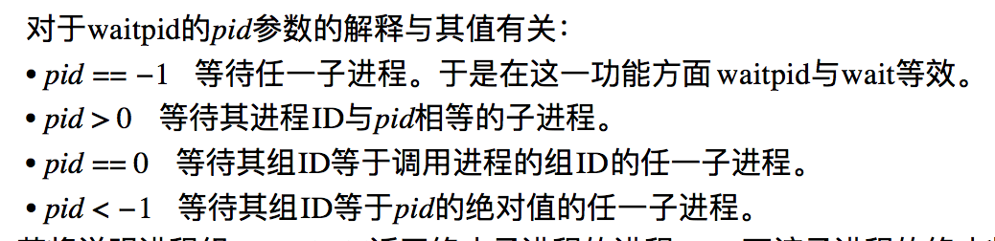

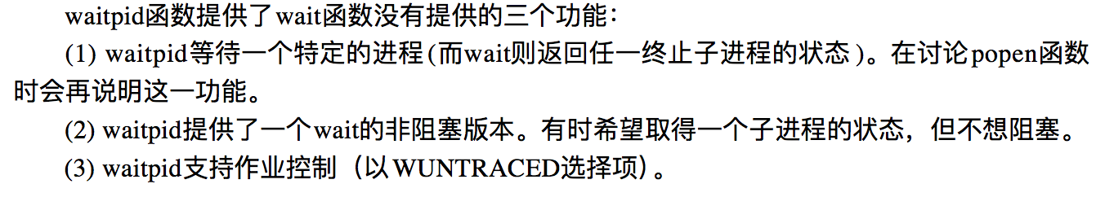

## 竞态条件



## exec 函数

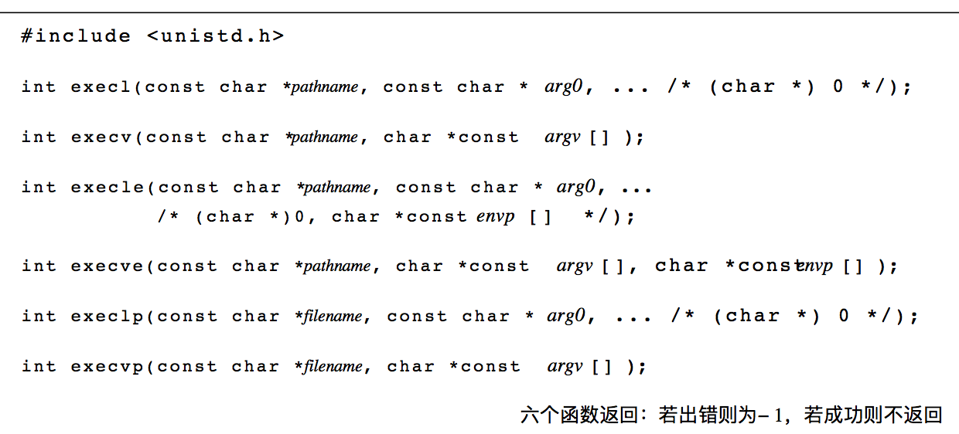

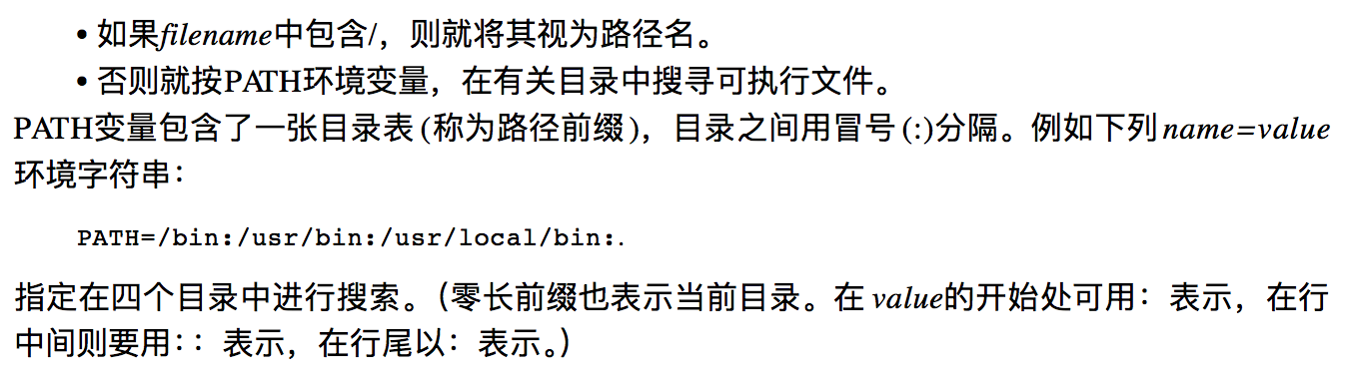

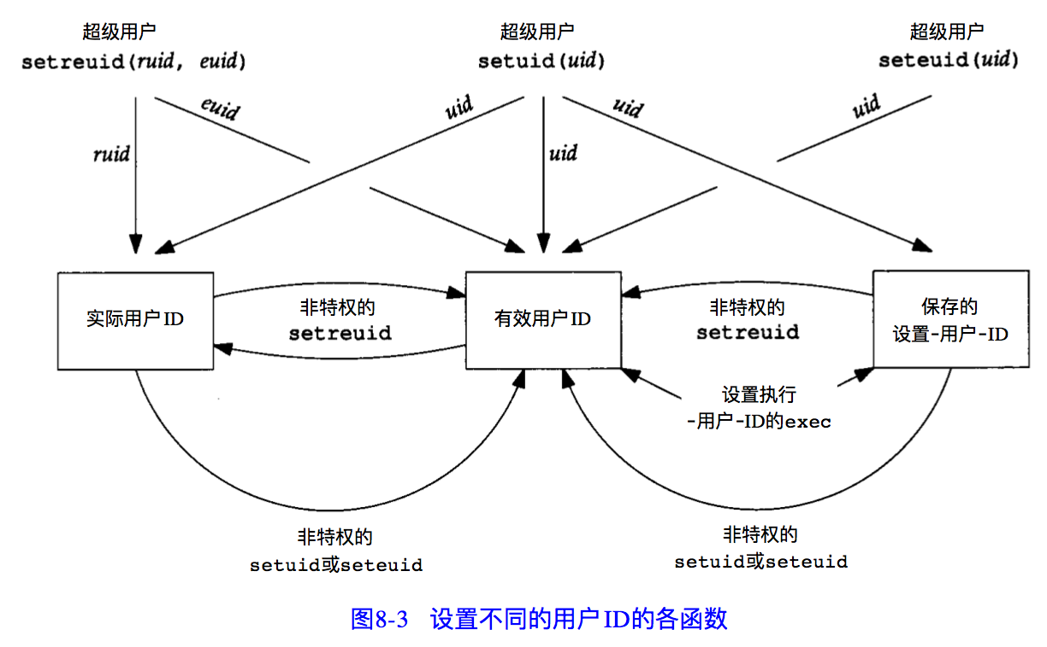

## 解释器文件

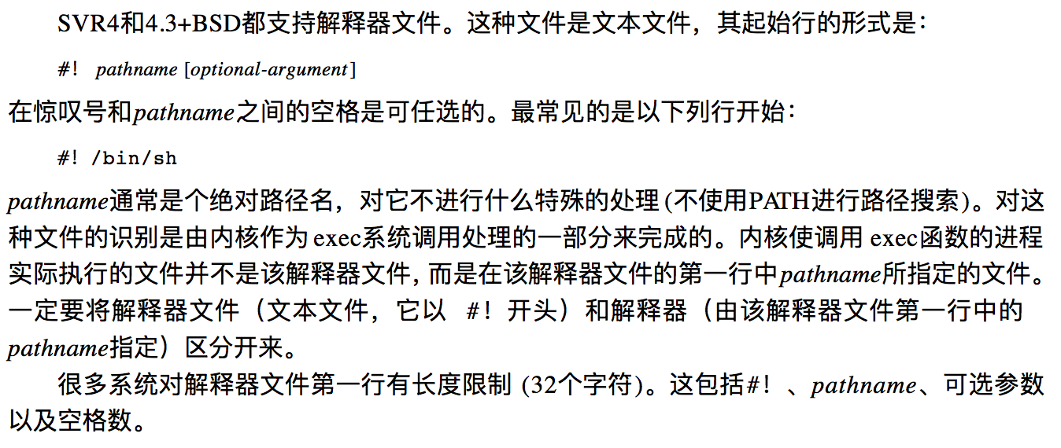

## system 函数

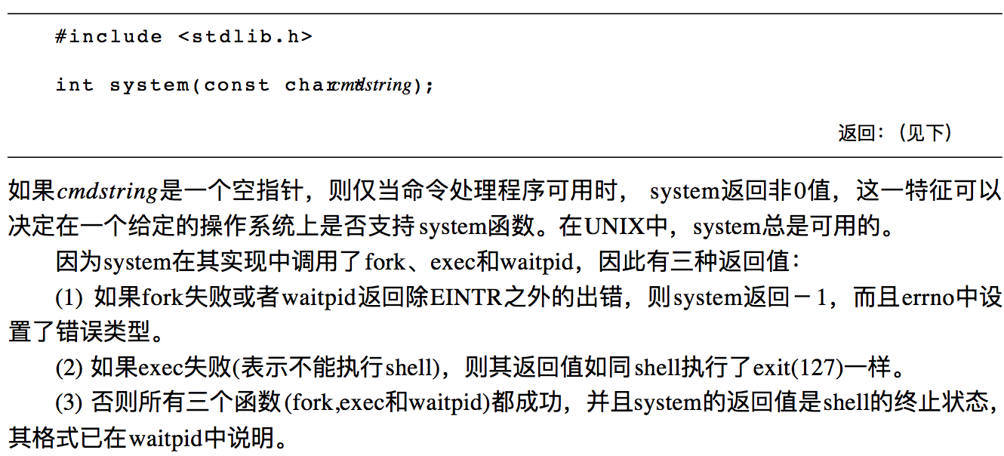



## 进程会计

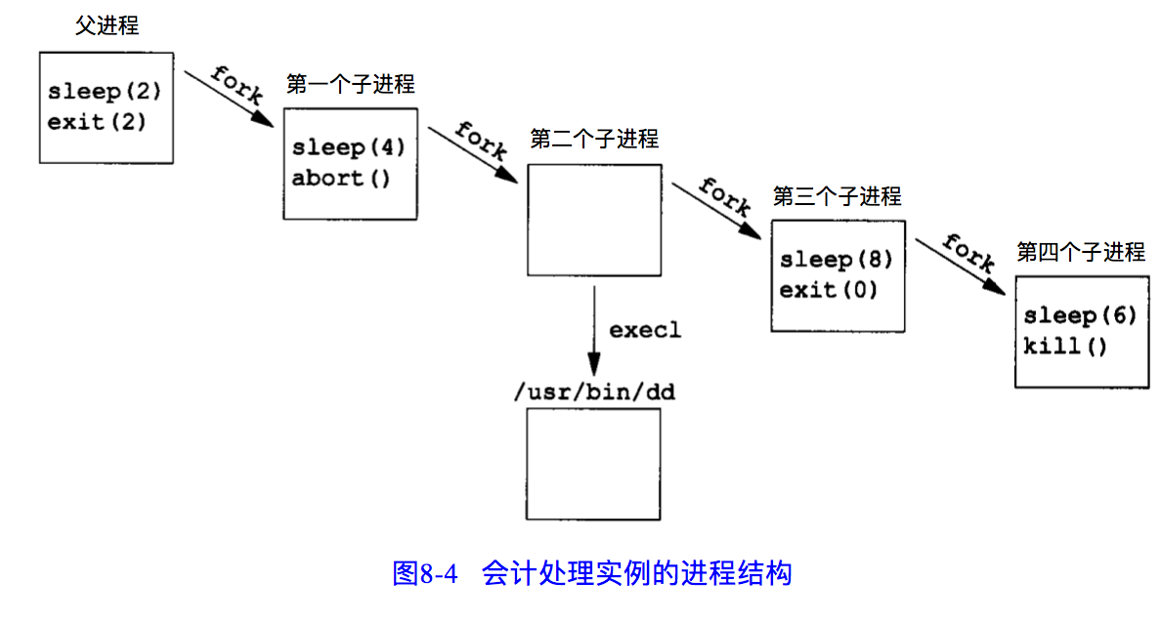

## 用户标识

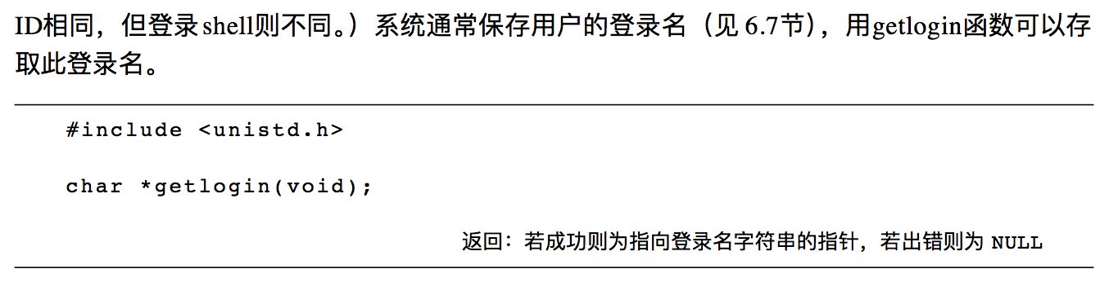



## 进程时间



# 第9章 进程关系

## 终端登录

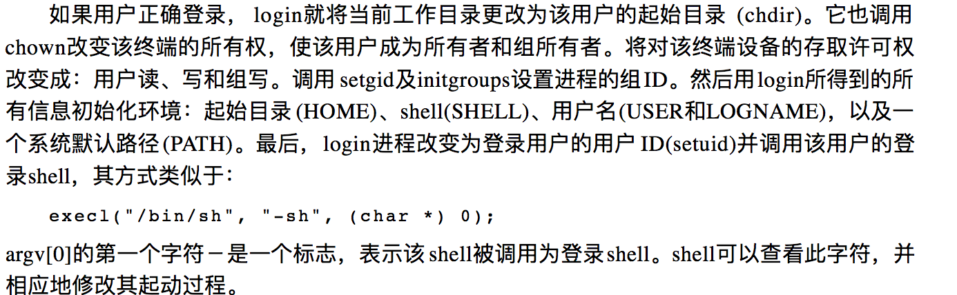

s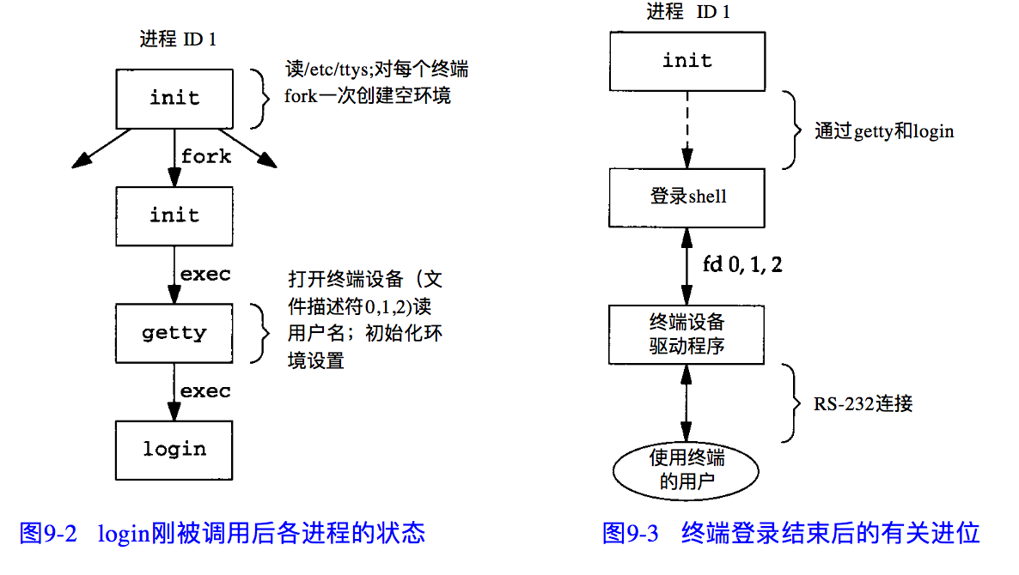

### bsd网络登录

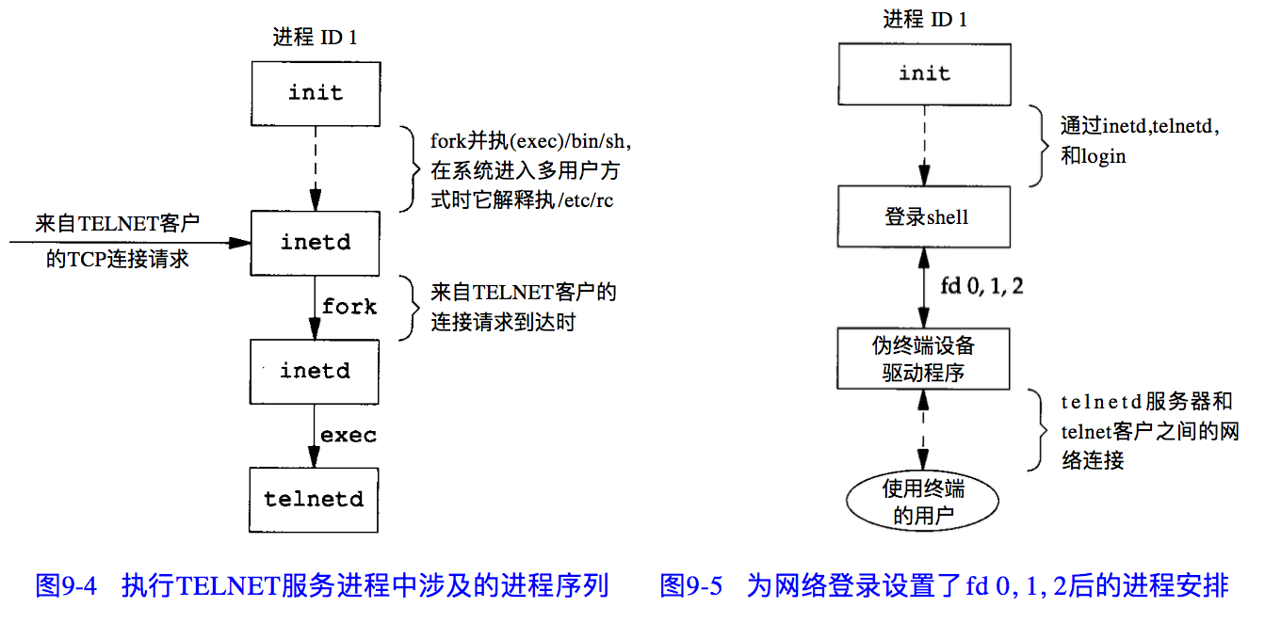

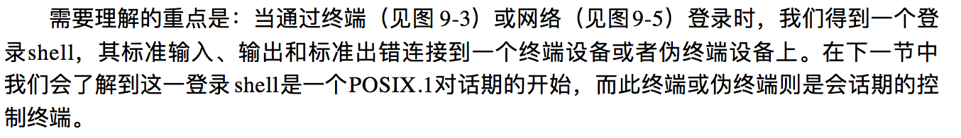

## 进程组

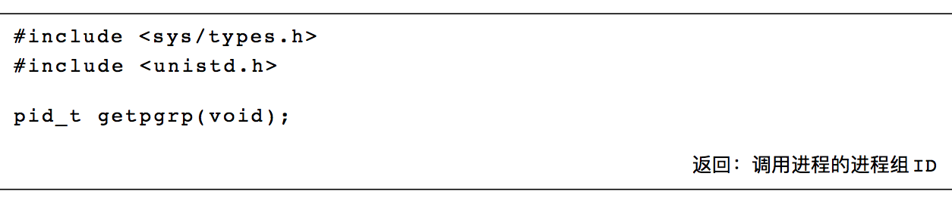

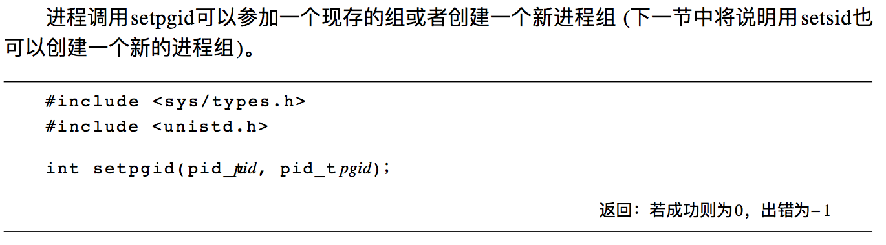

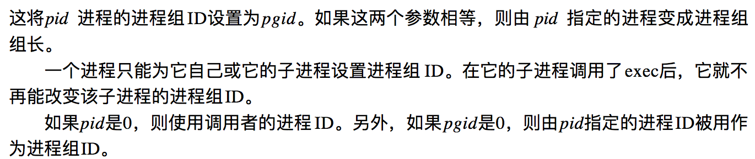

## 会话



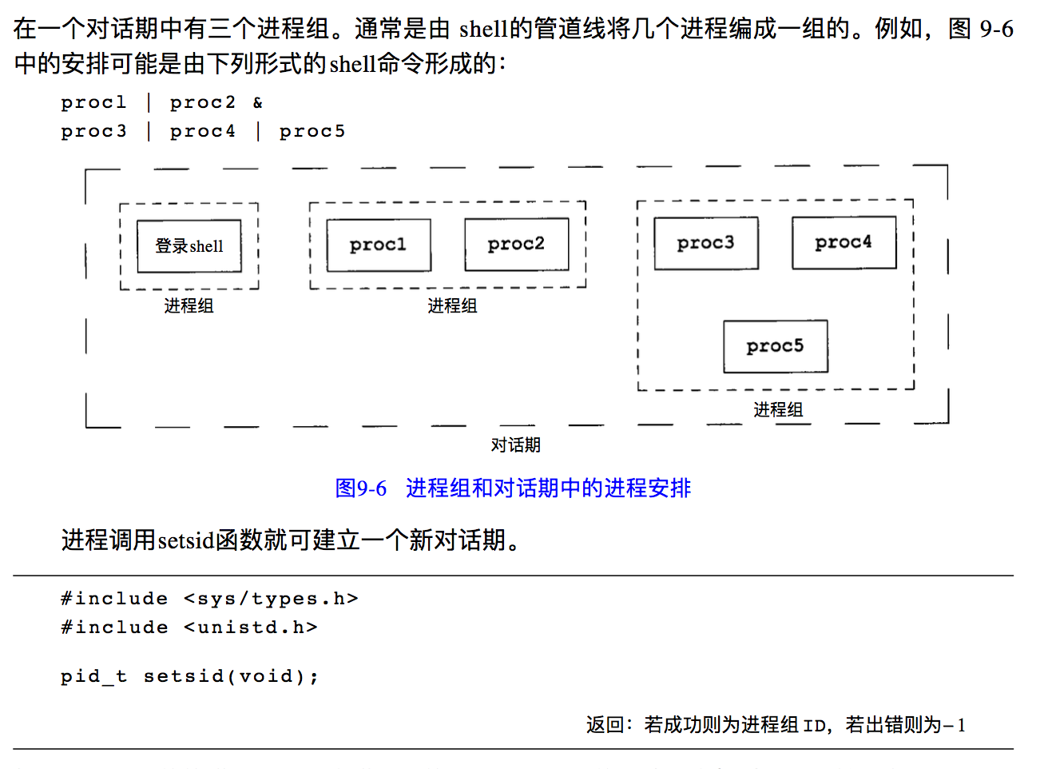

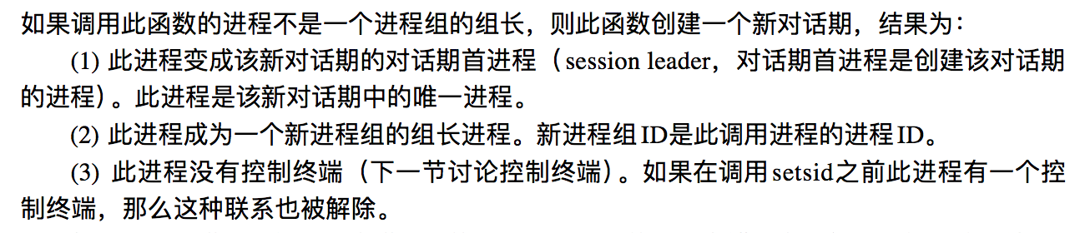

## 控制终端

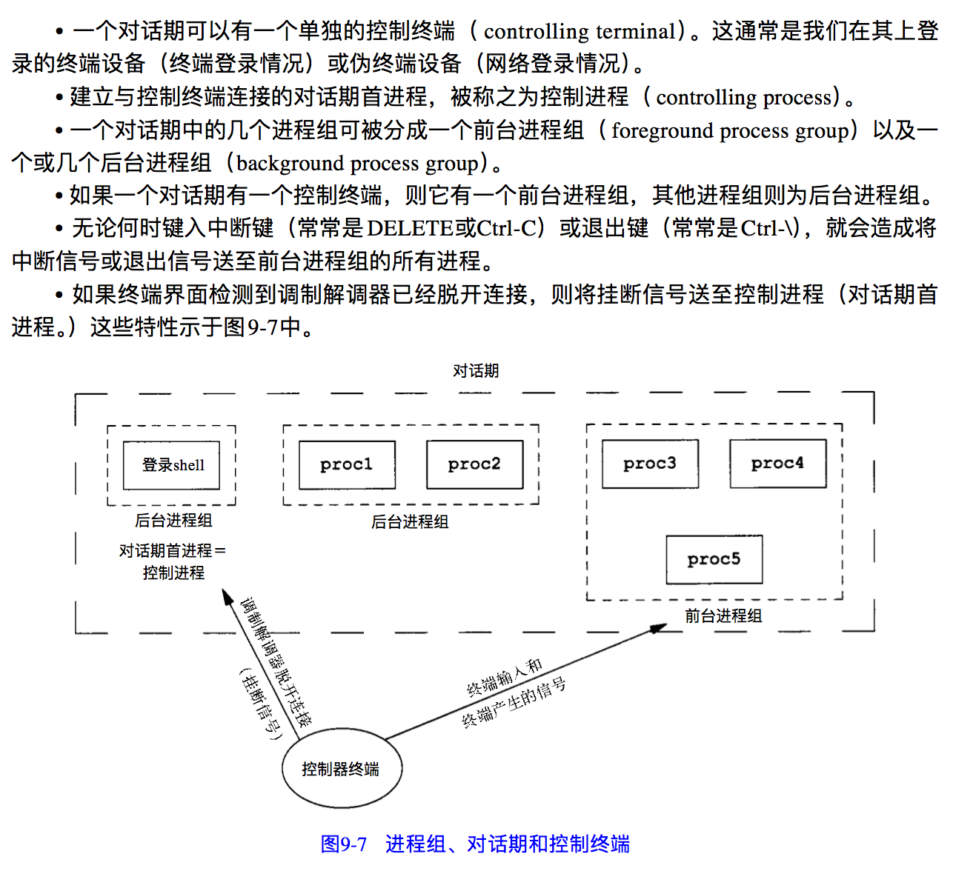

## tcgetpgrp和 tcsetpgrp 函数

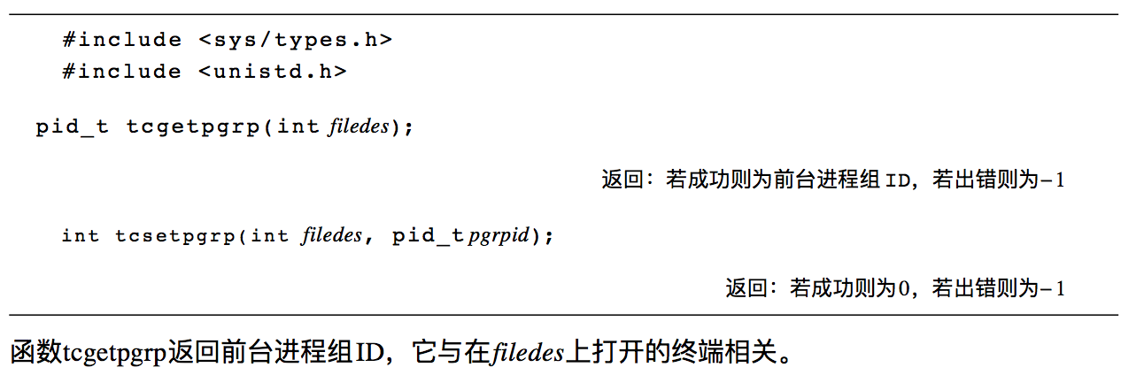

## 作业控制

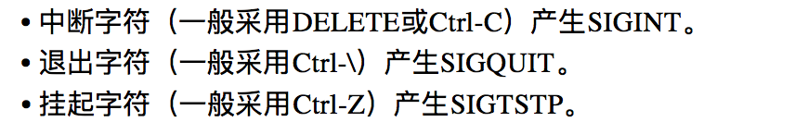

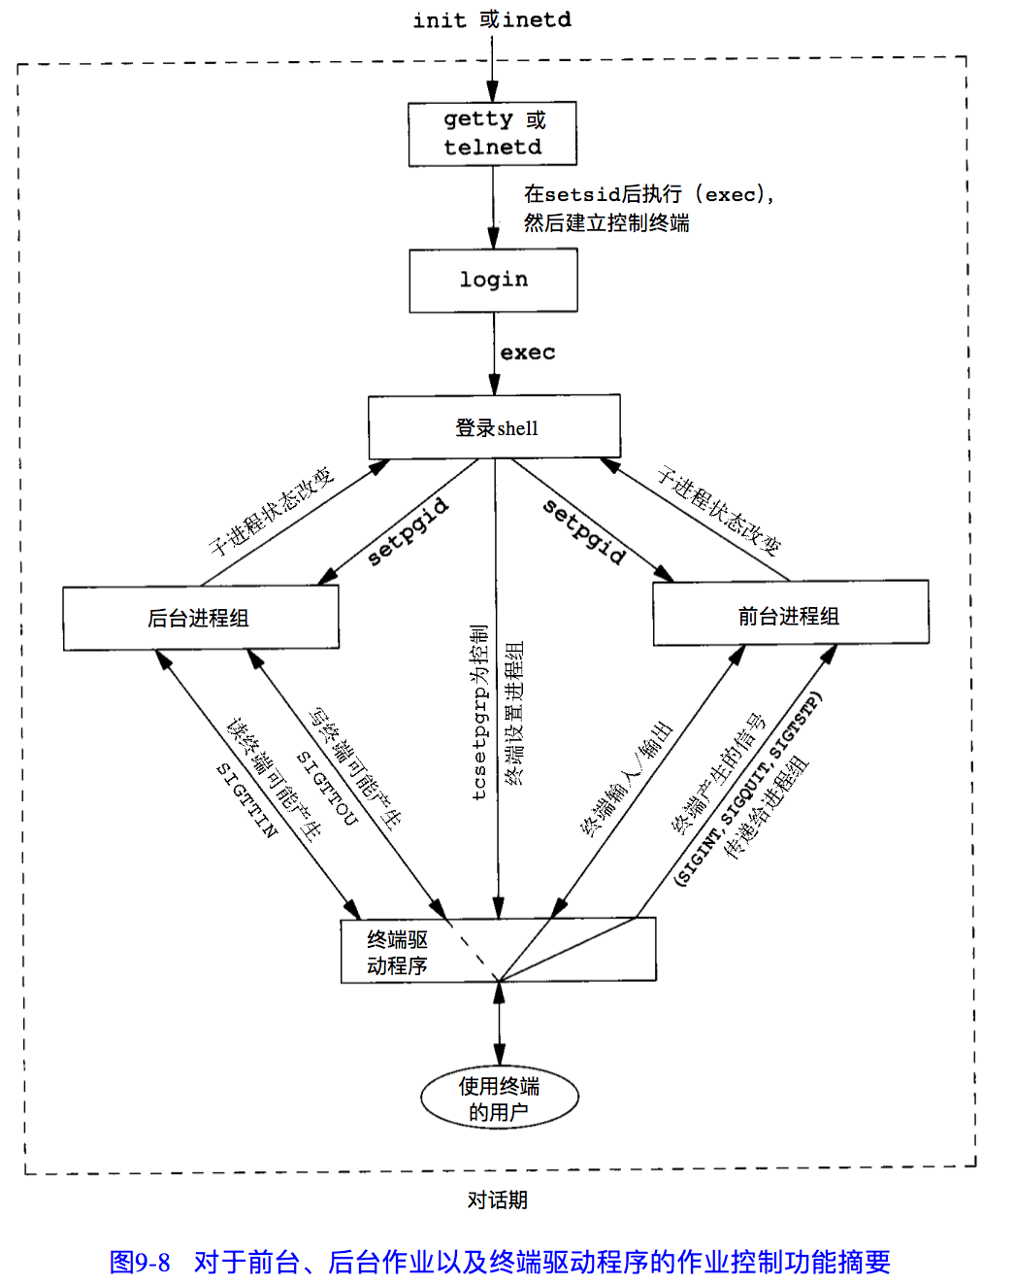

## shell执行程序

## 孤儿进程组



## freebsd的实现

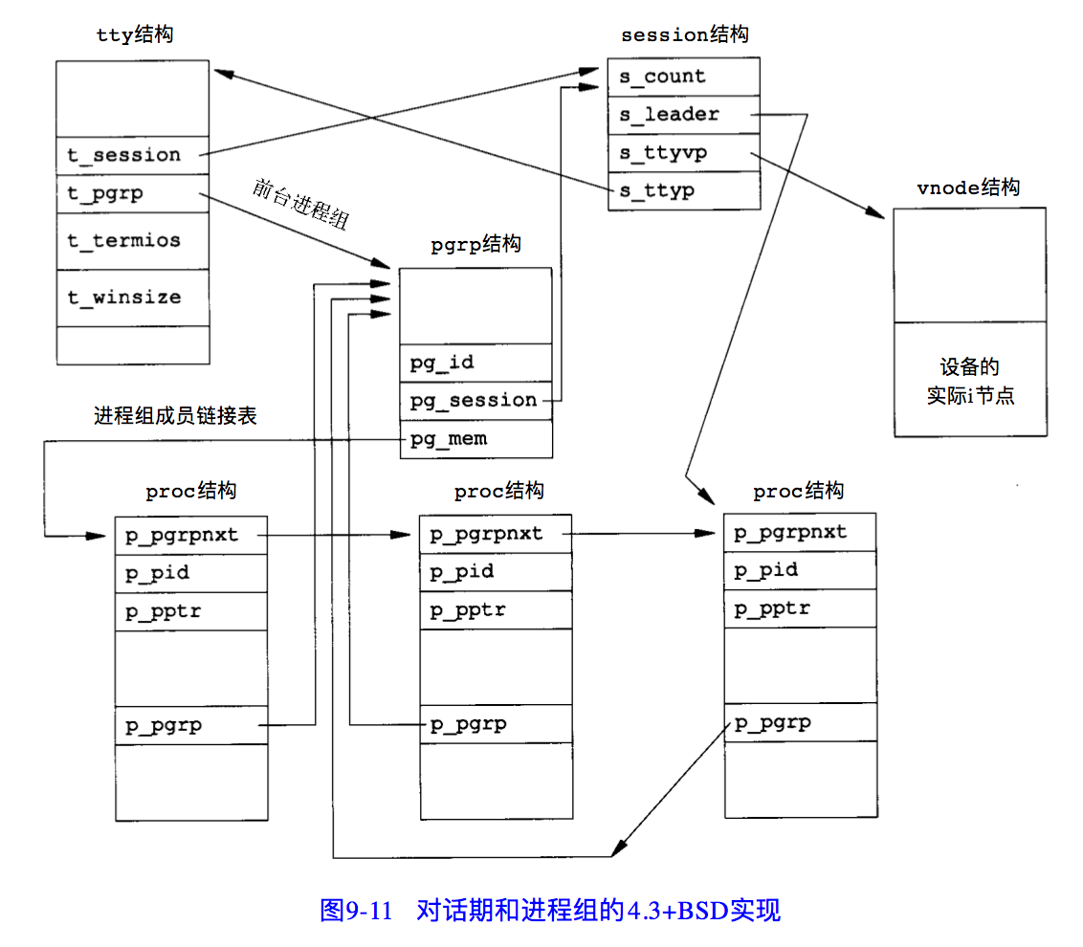

# 第10章 信号



## 信号的概念

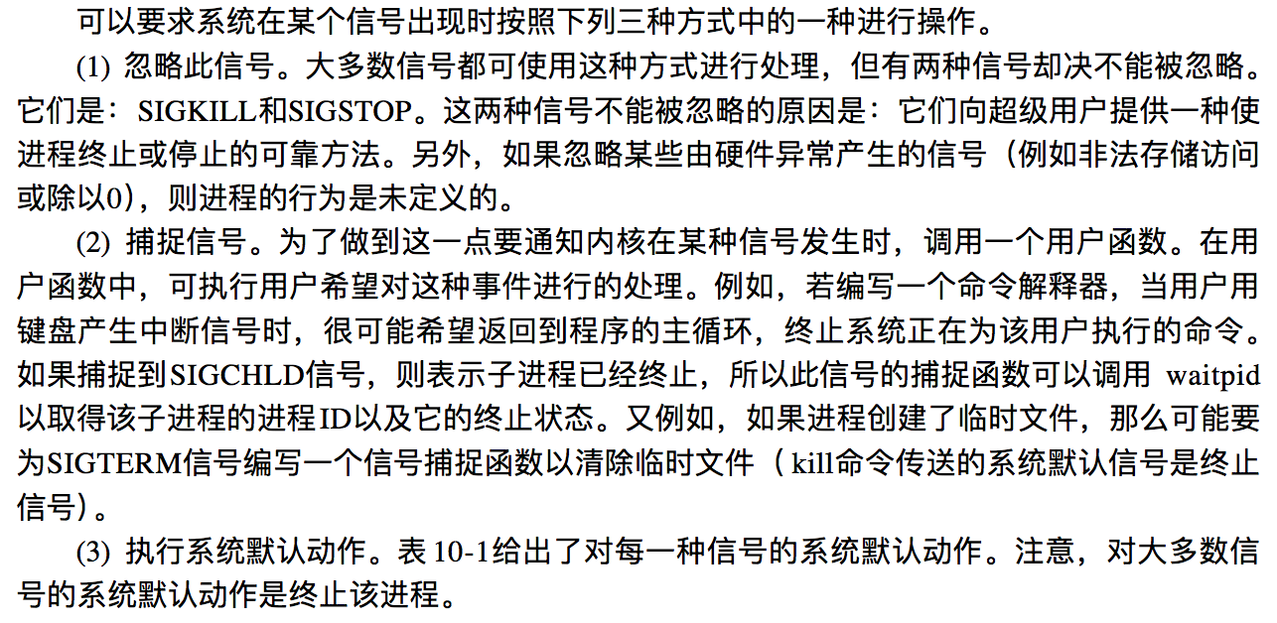

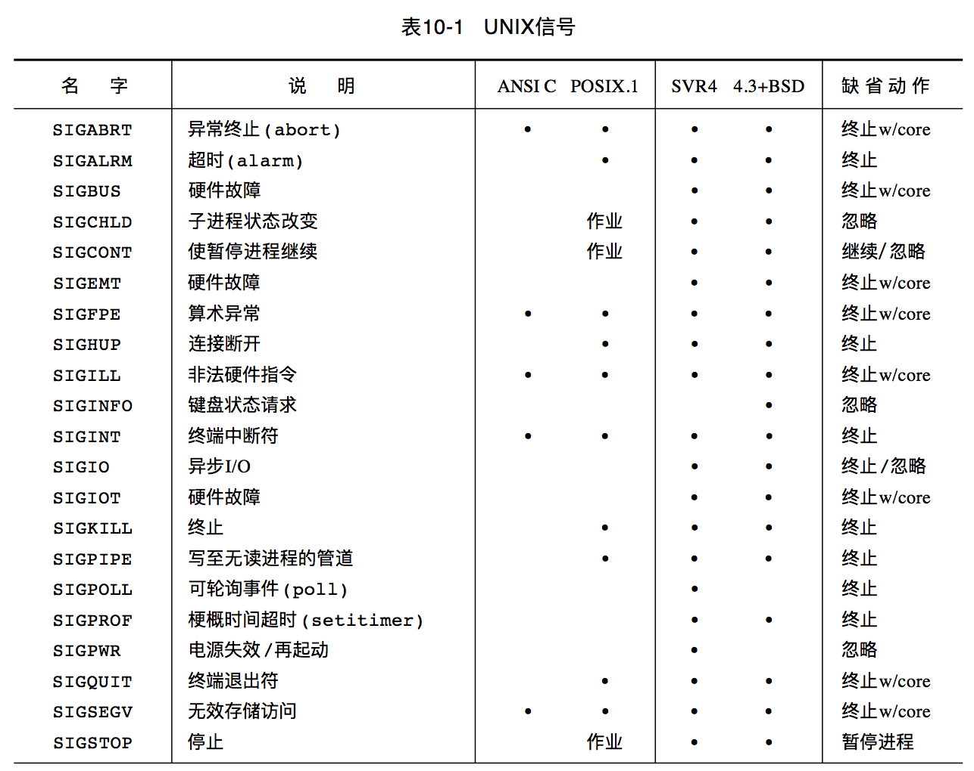

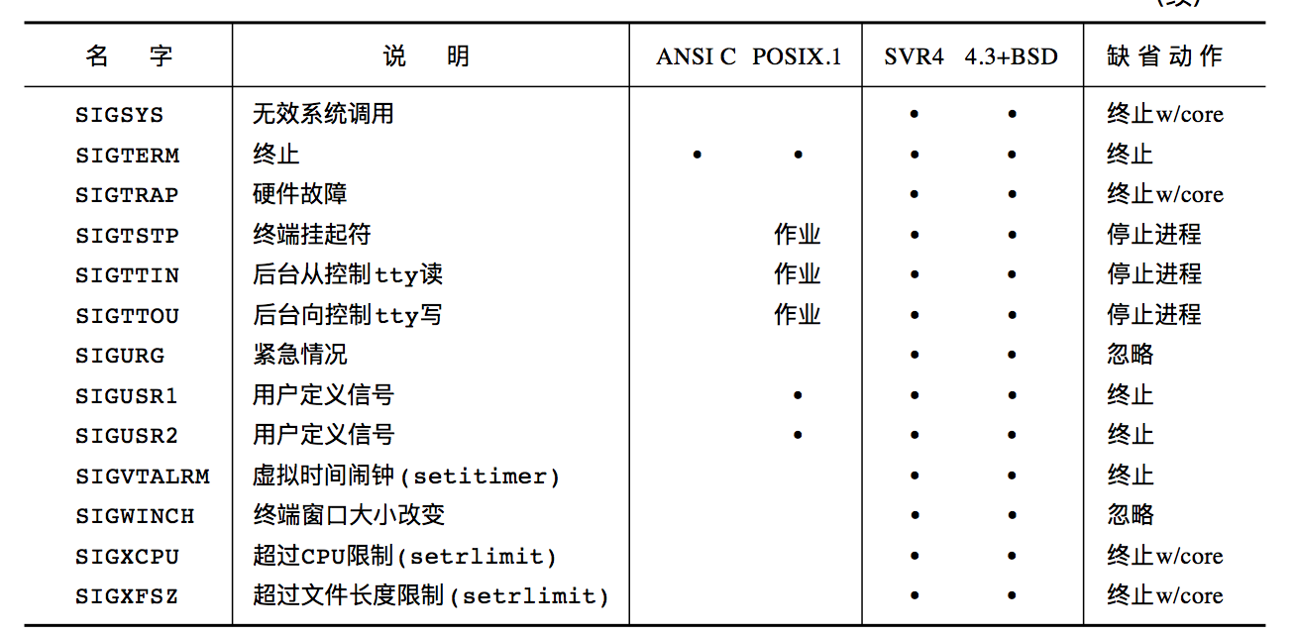

## signal 函数

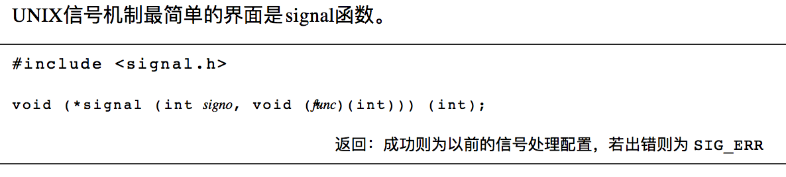

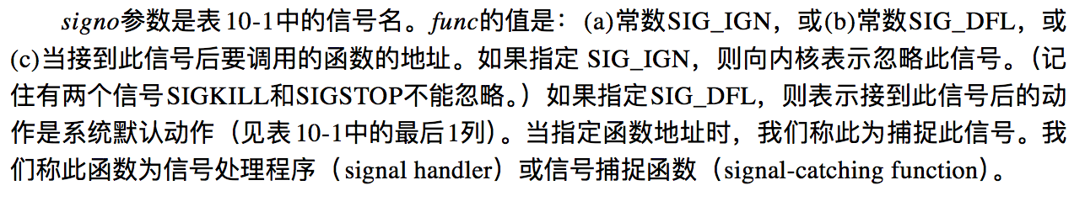

### 程序启动

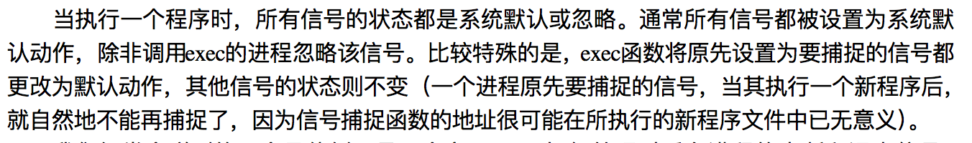

## 不可靠的信号

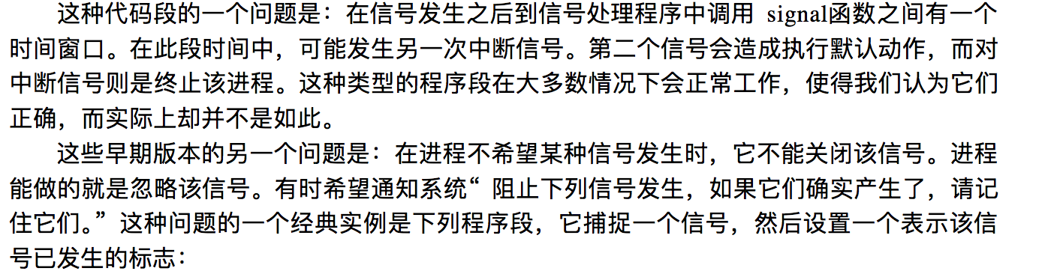

## 中断的系统调用

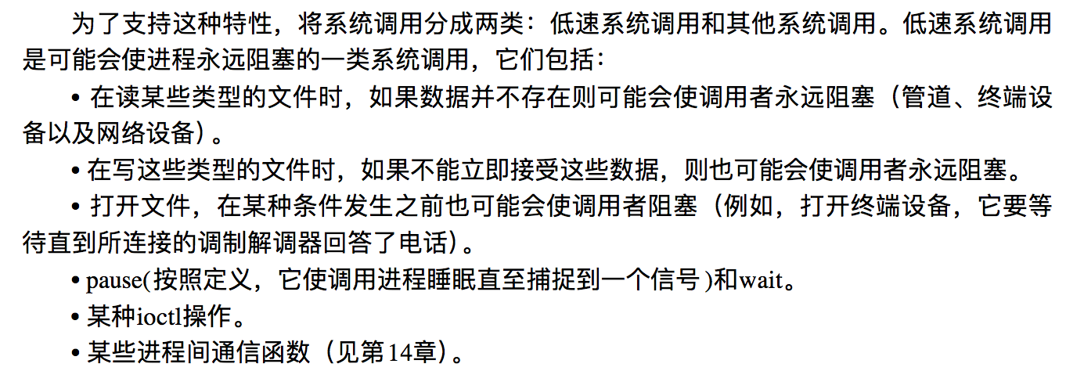

## 可再入函数

## sigcld语义

## kill和raise函数



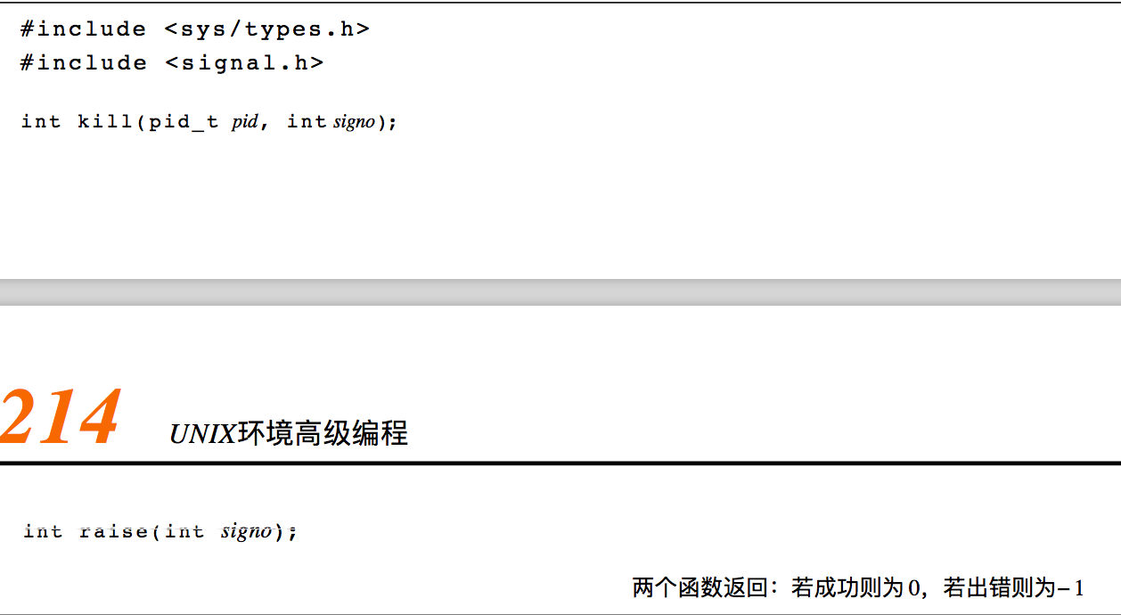

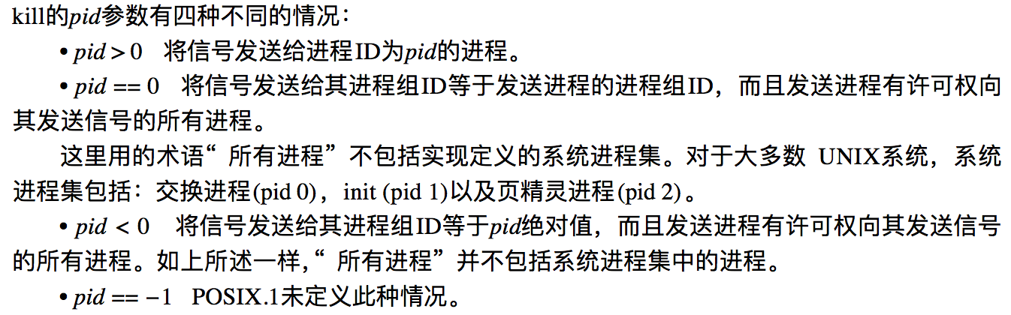

## alarm和pause函数

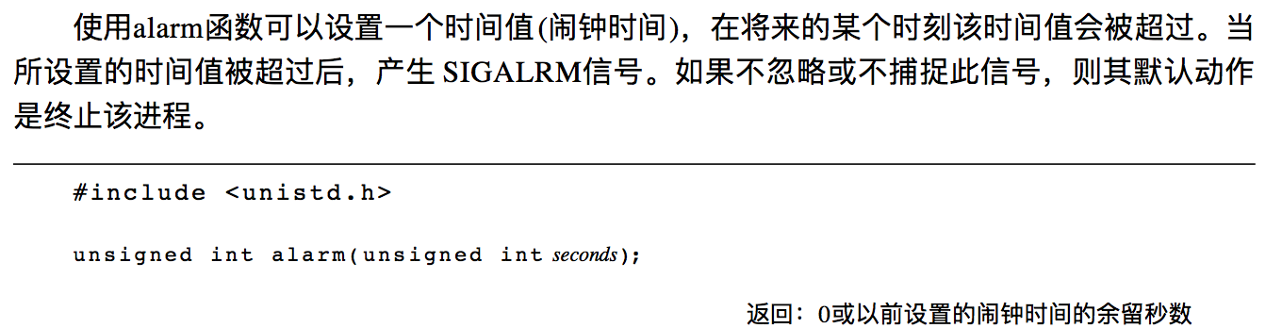

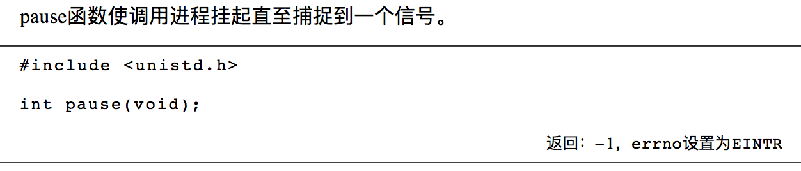



## 信号集

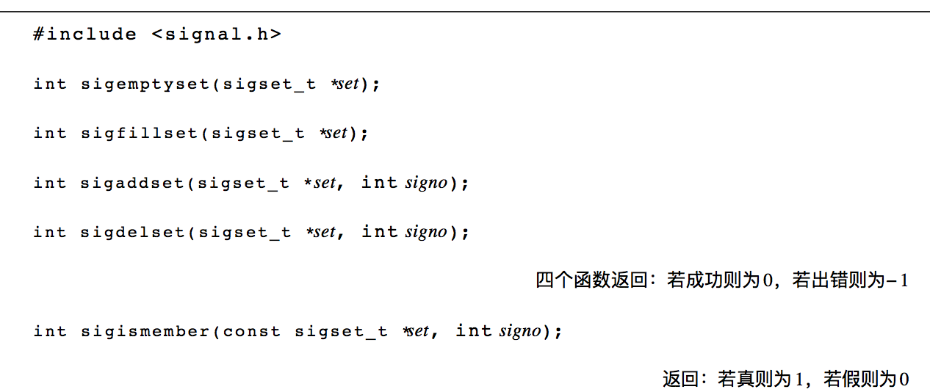

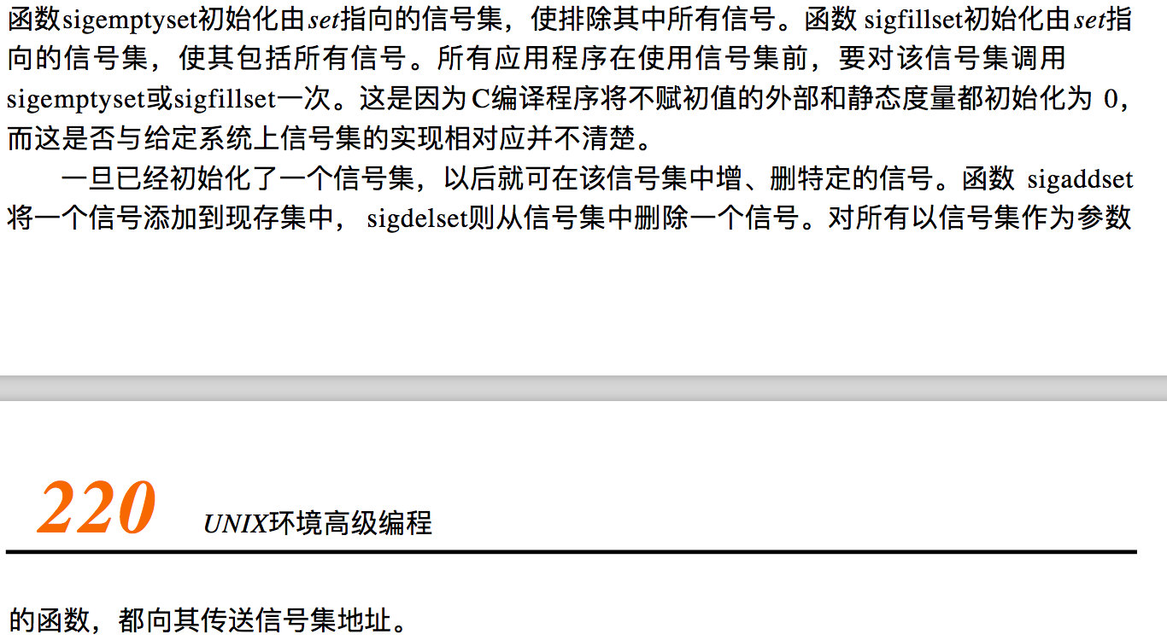

## 函数sigprocmask



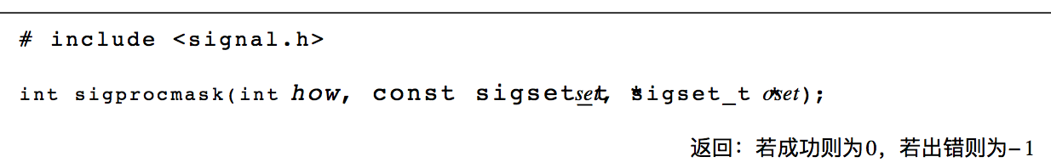

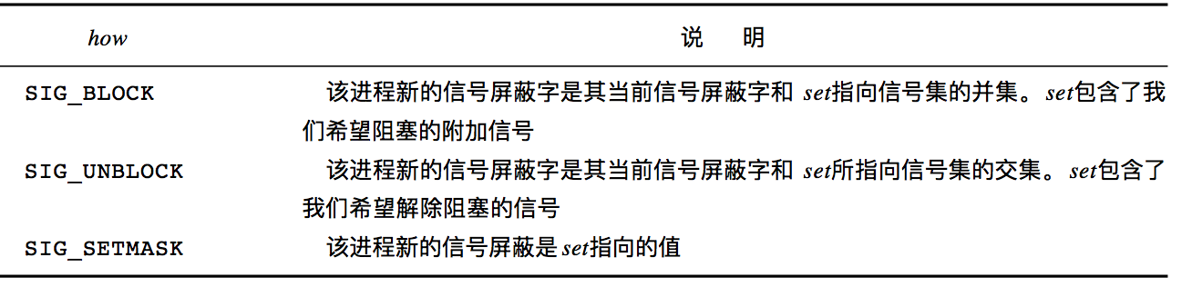

## sigpending 函数

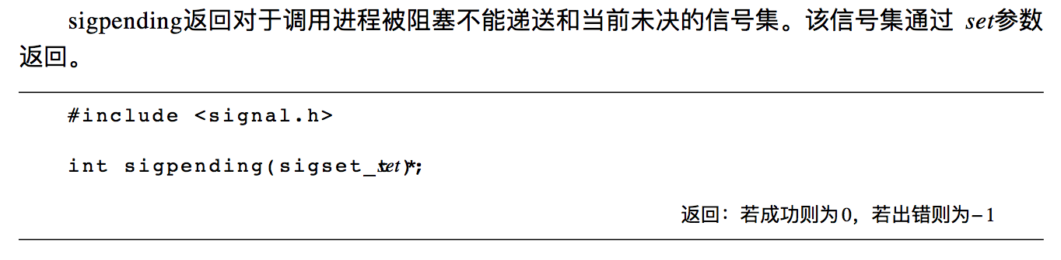

## sigaction 函数

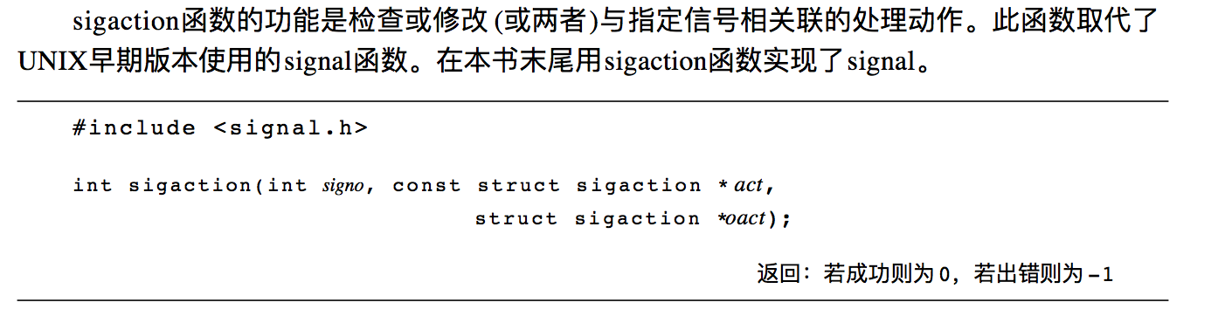

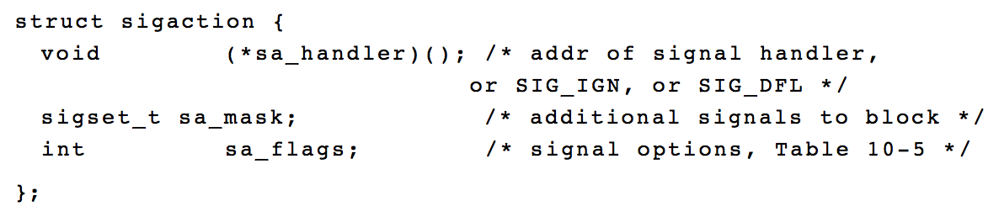

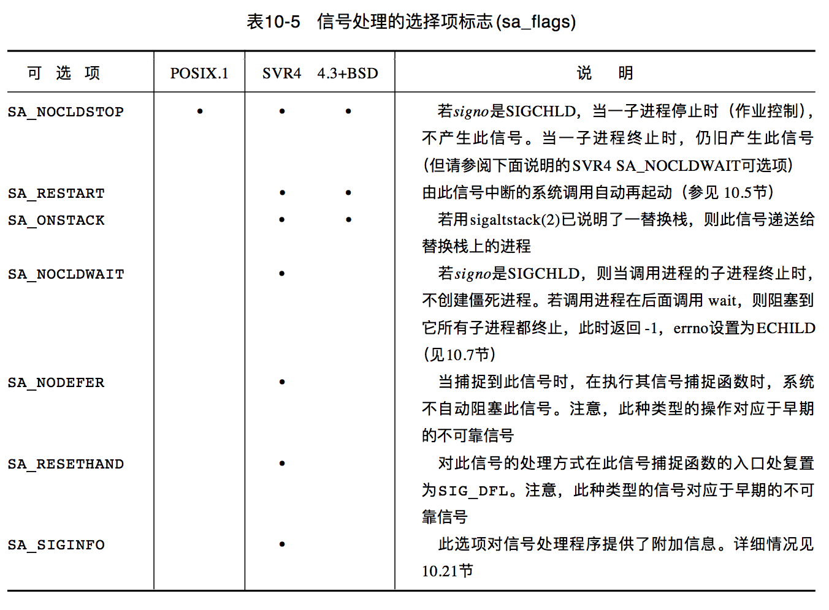

## sigsetjmp siglongjmp 函数

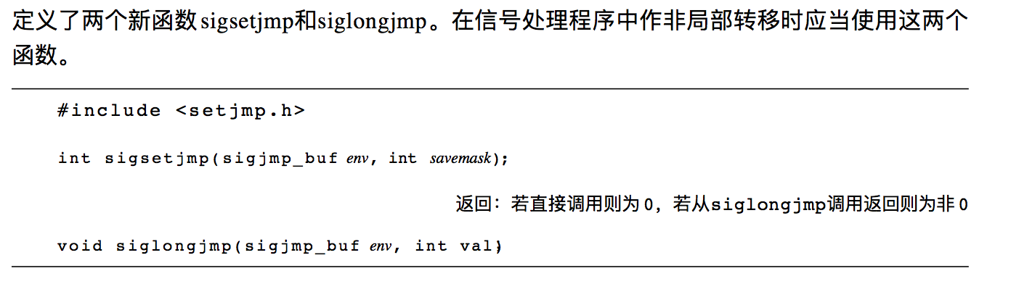

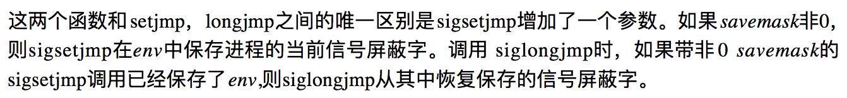

## sigsuspend 函数

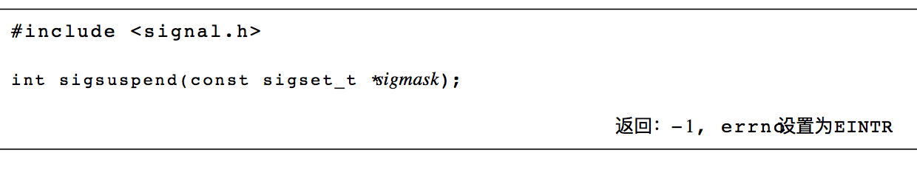

## abort 函数

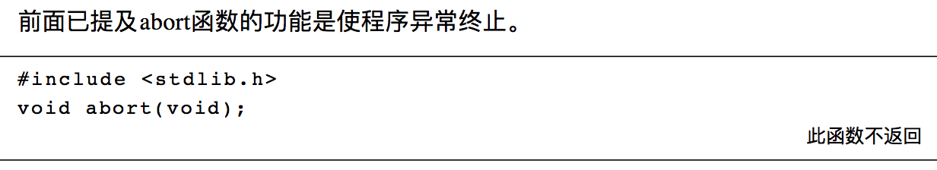

## system 函数



## 作业控制信号

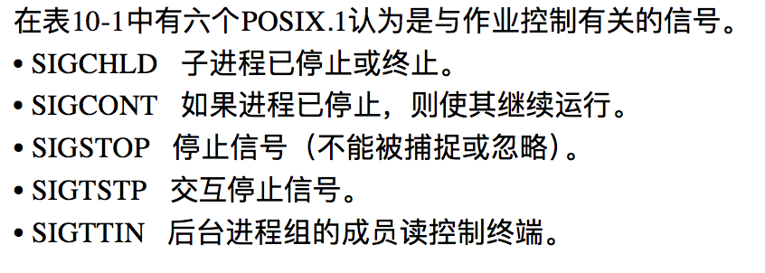



# 第13章 守护进程



## 编程规则

## 出错记录

### log驱动记录

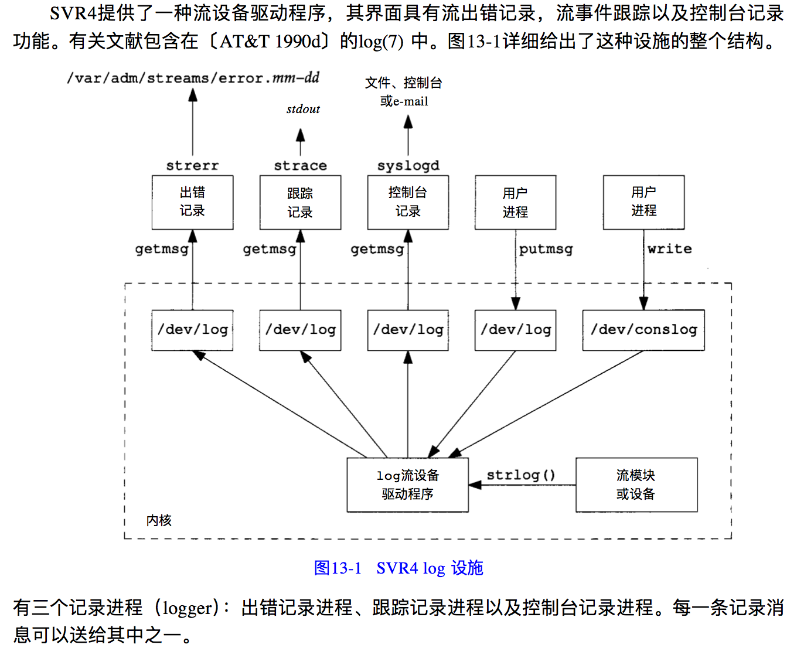

### syslog设施

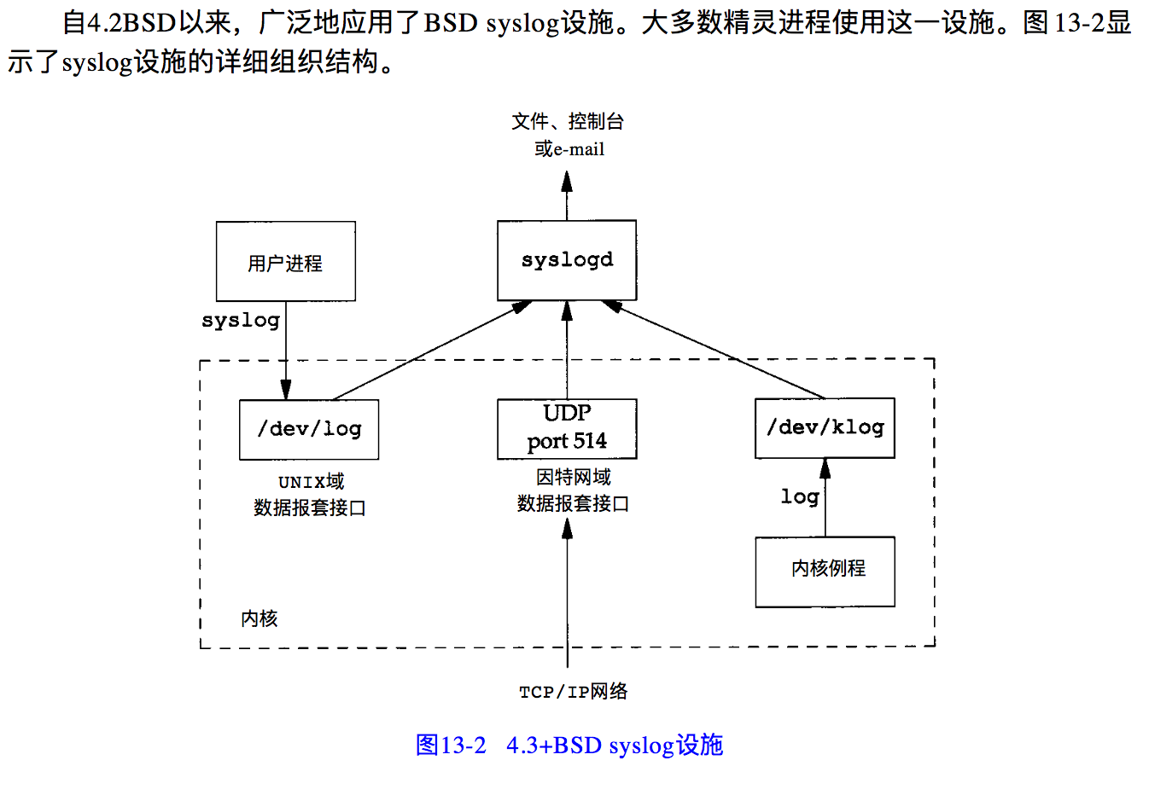

# 第14章 高级io

### 非阻塞io

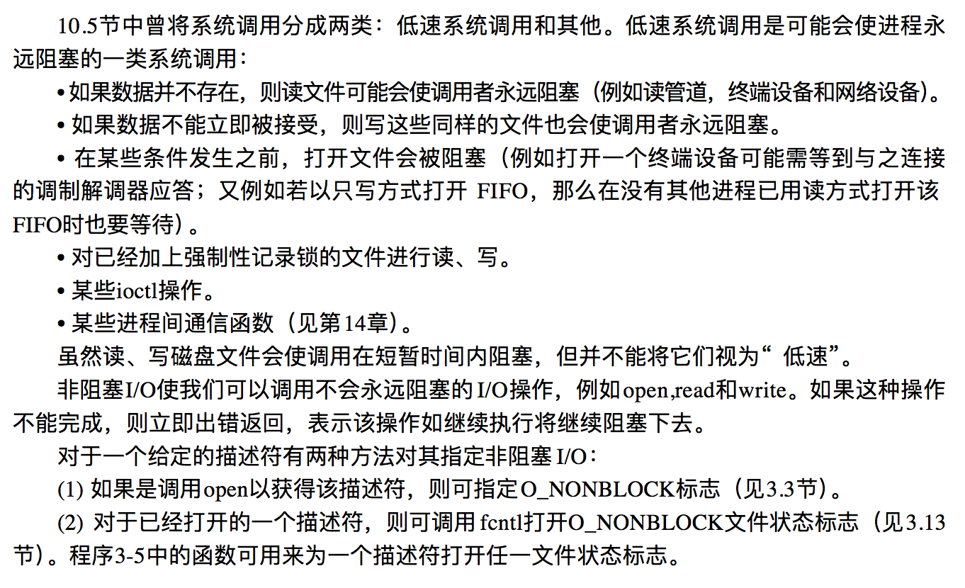

## 记录锁

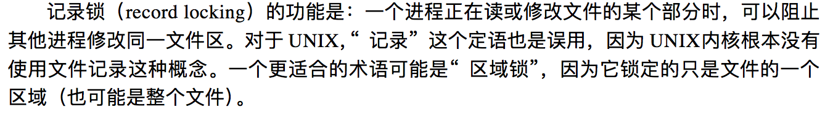

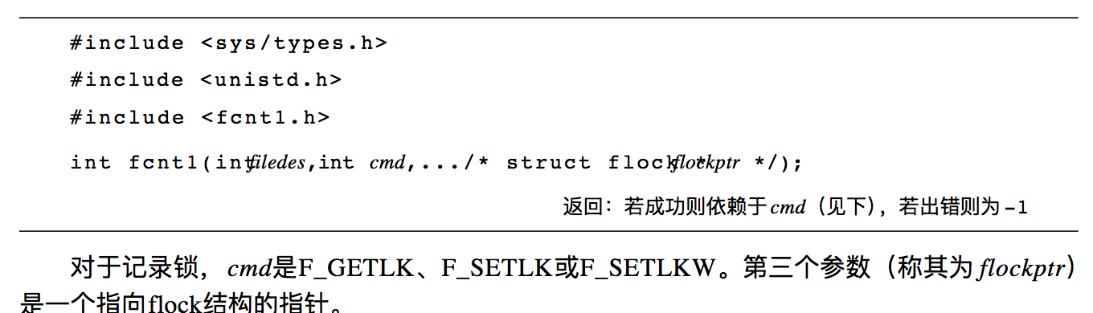

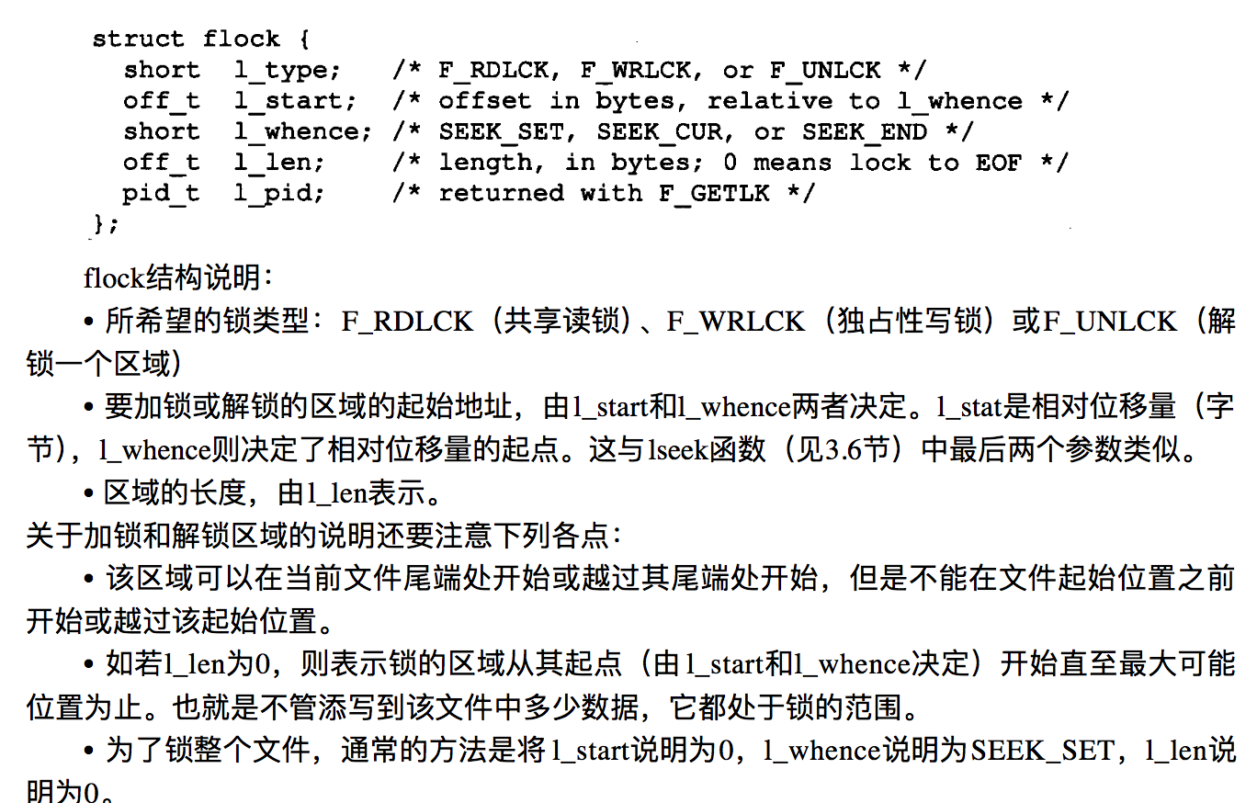

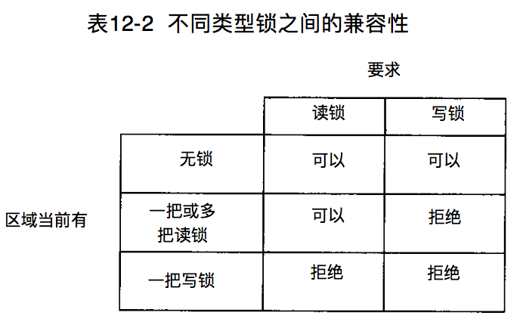

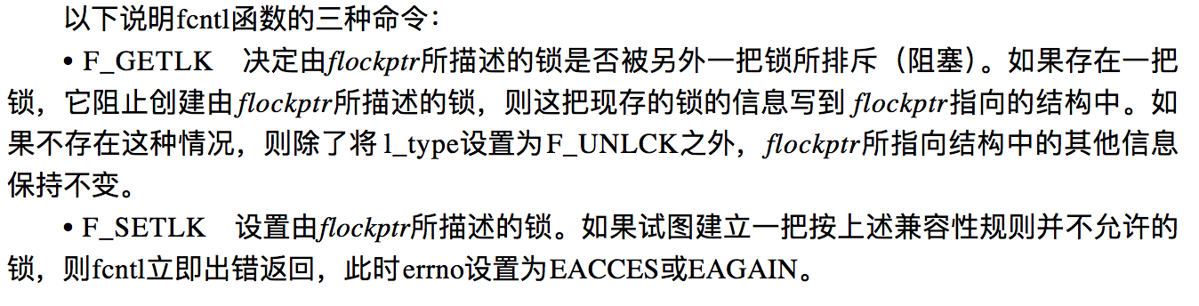

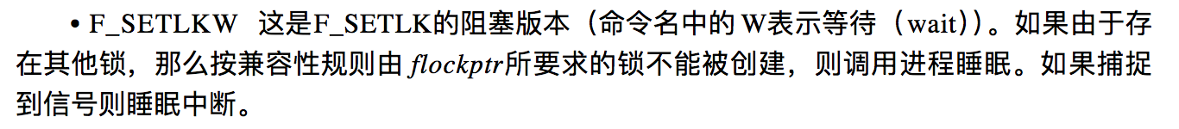

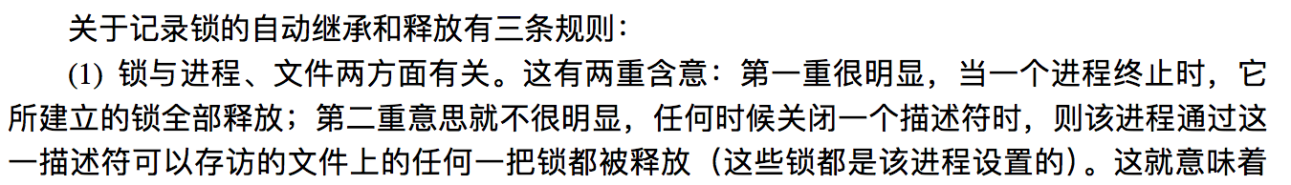

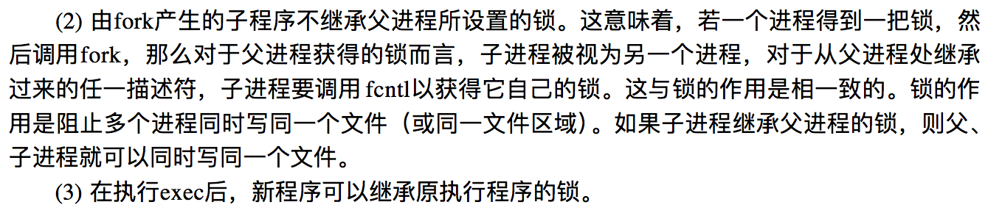

### 建议性锁和强制性锁

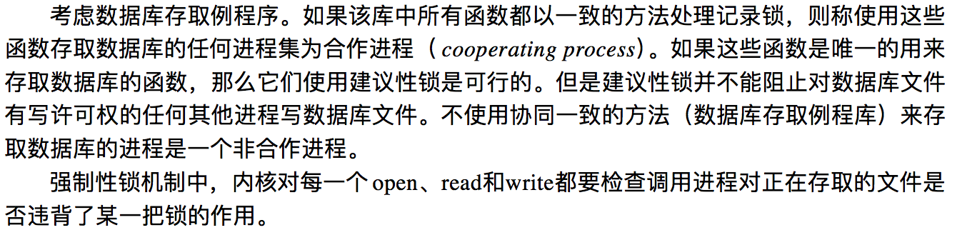

## 流

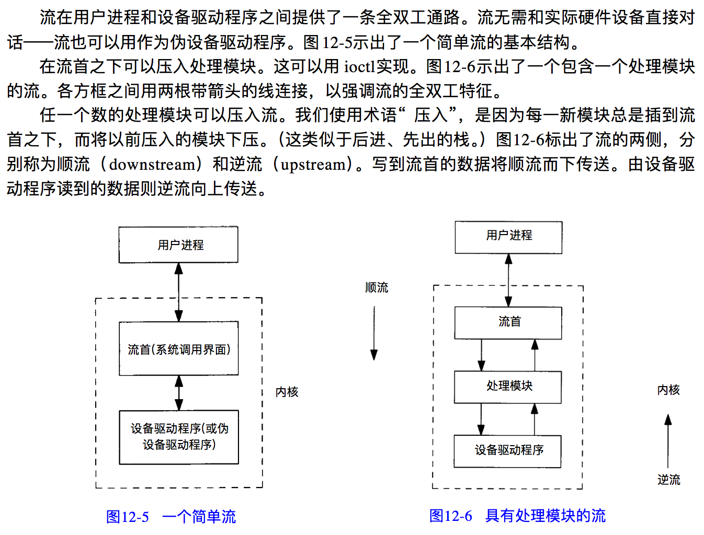

### 流消息

### putmsg和putpmasg

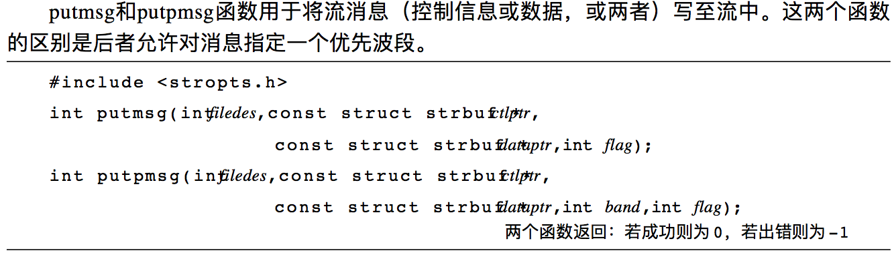

### 流ioctl操作

### getmsg getpmsg函数

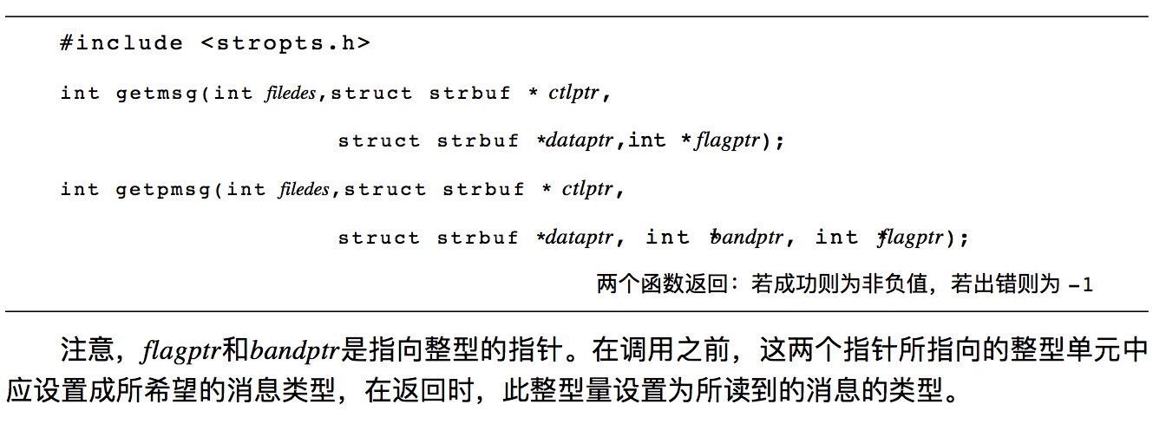

### select函数

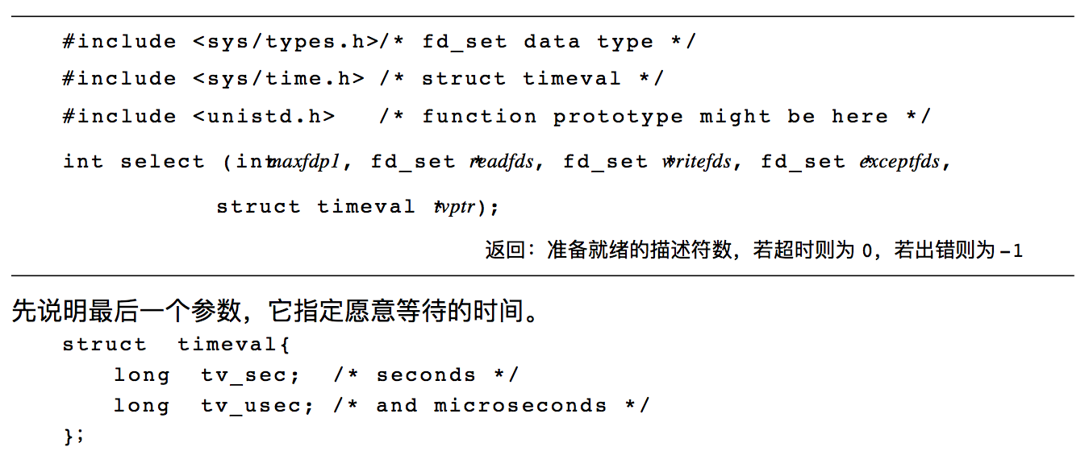

### poll函数

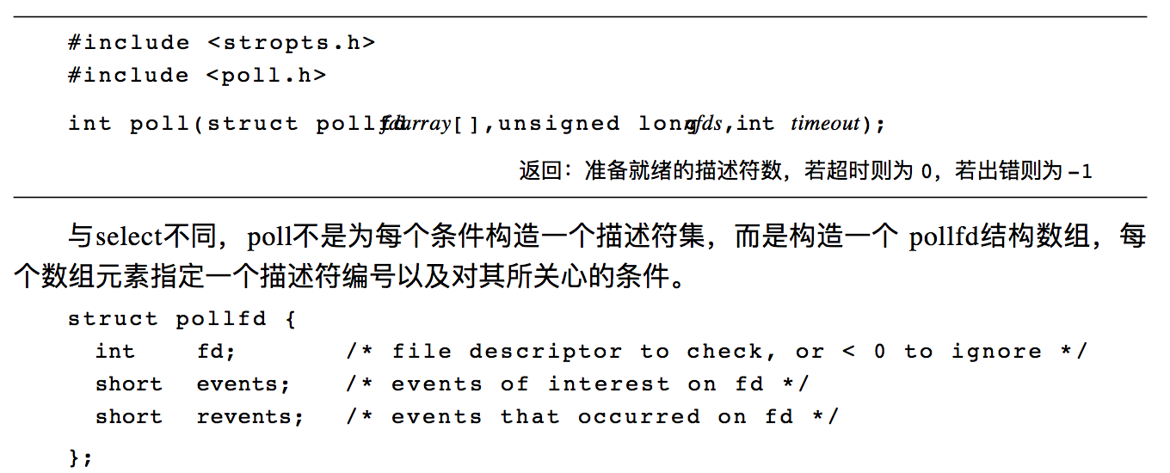

## 异步io

使用select和poll可以实现

## readv writev 函数

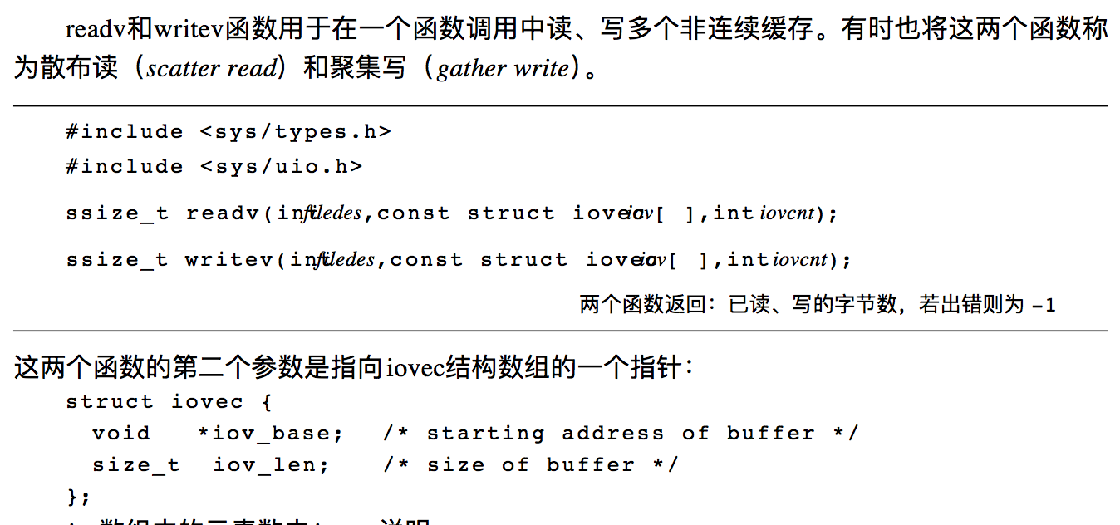

## 存储映射io

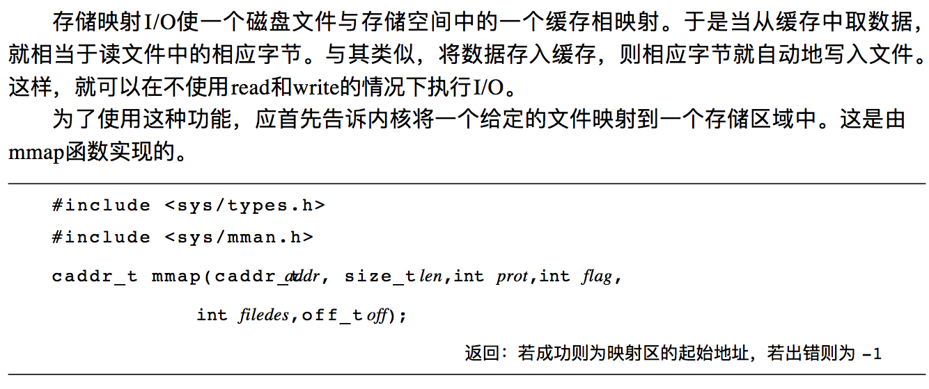

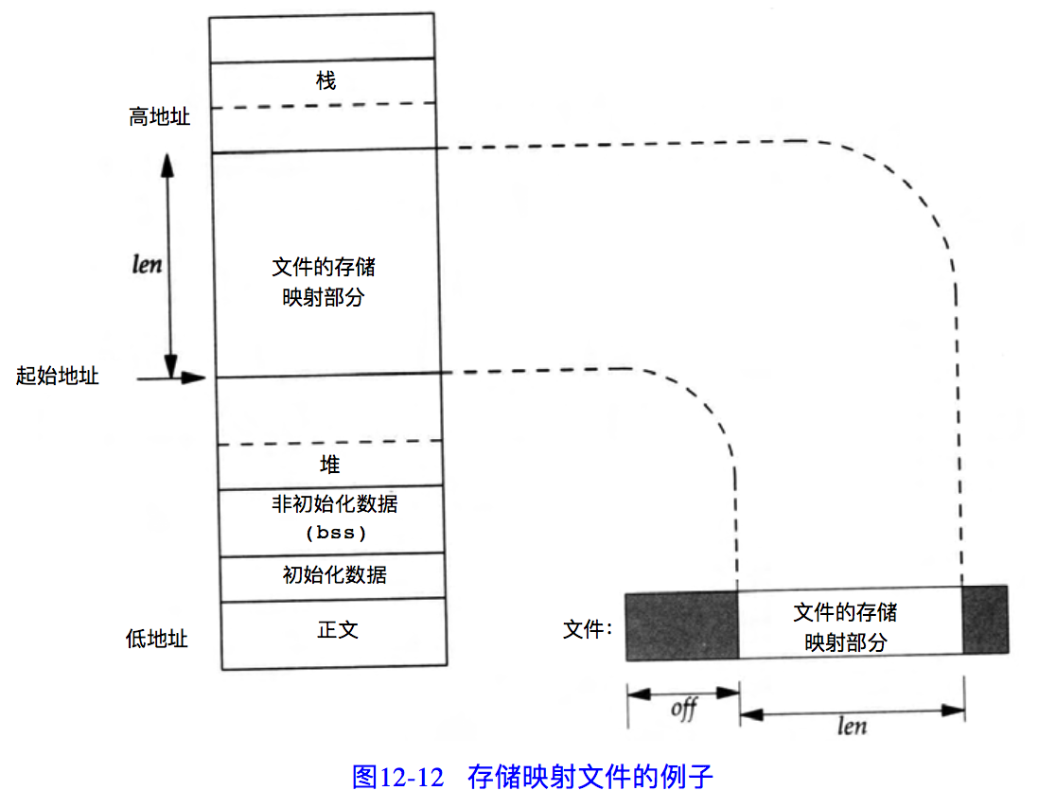

# 第15章 进程间通信

## 管道

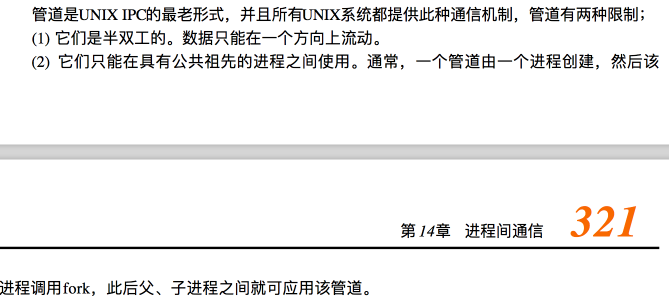

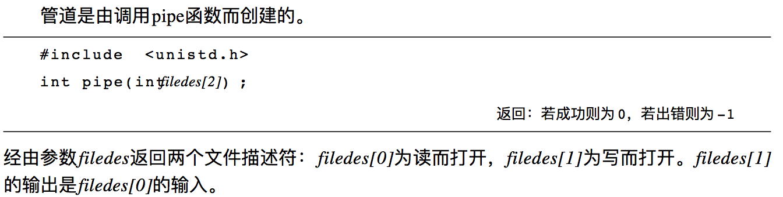

## popen pclose 函数

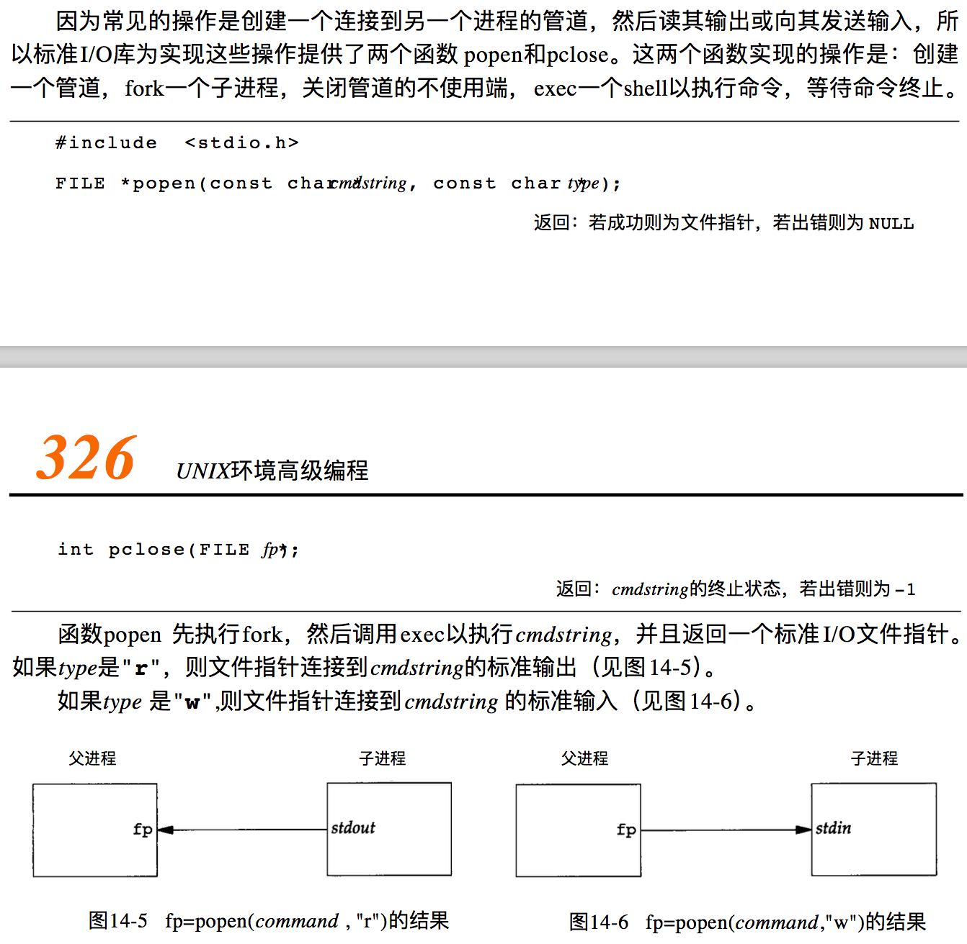

## 协同进程

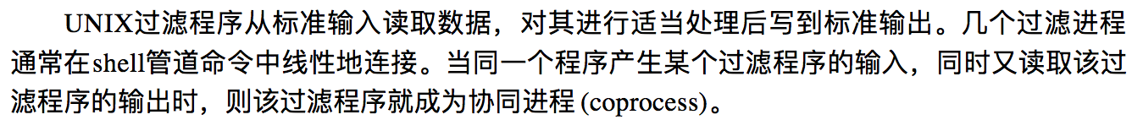

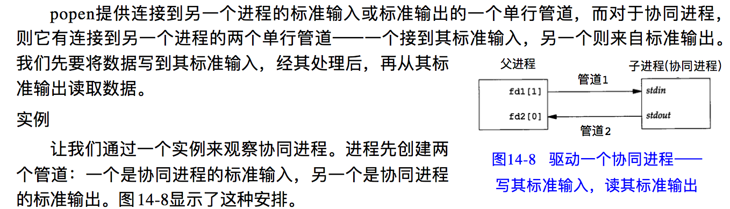

## fifo



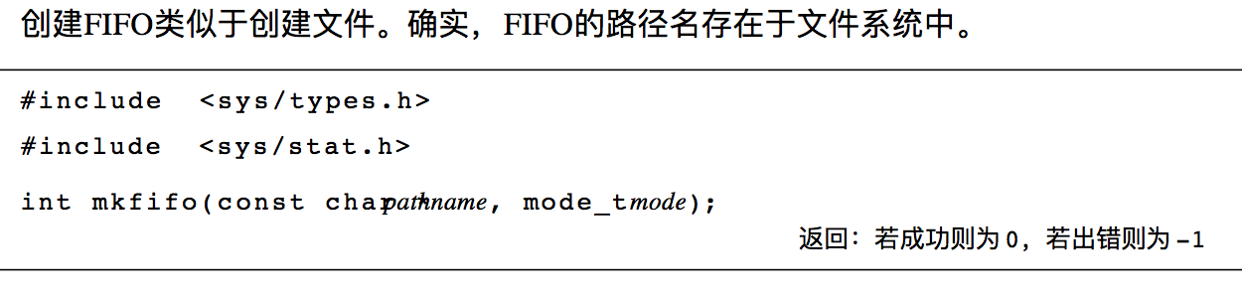

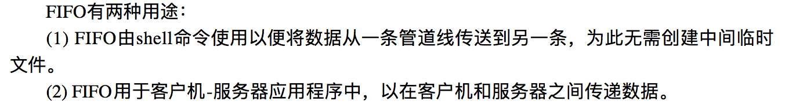

## 系统V IPC



## 消息队列



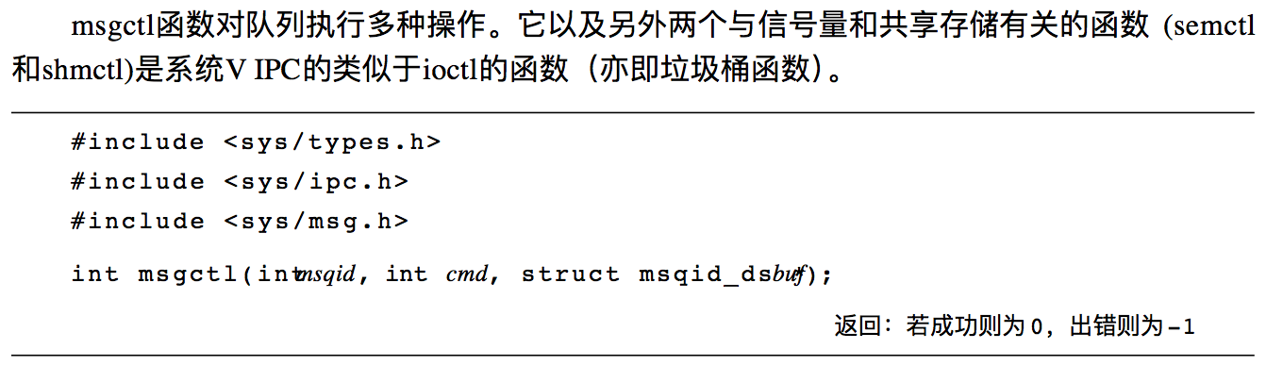

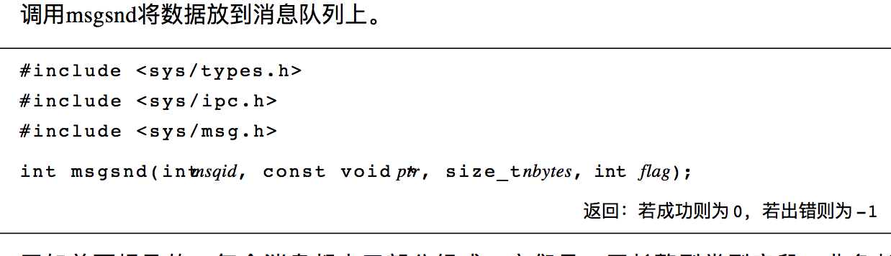

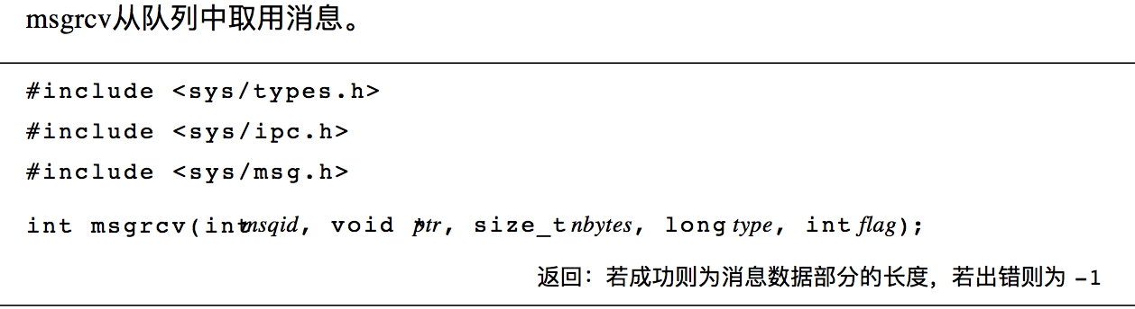

## 信号量

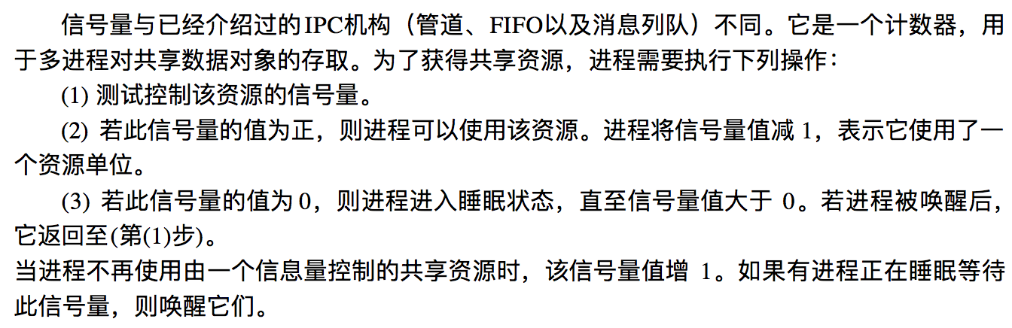



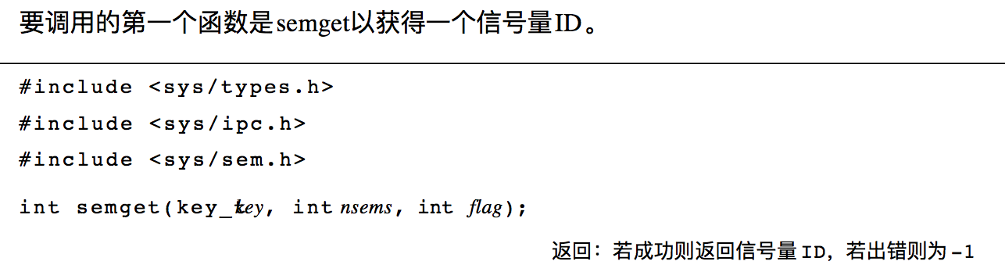

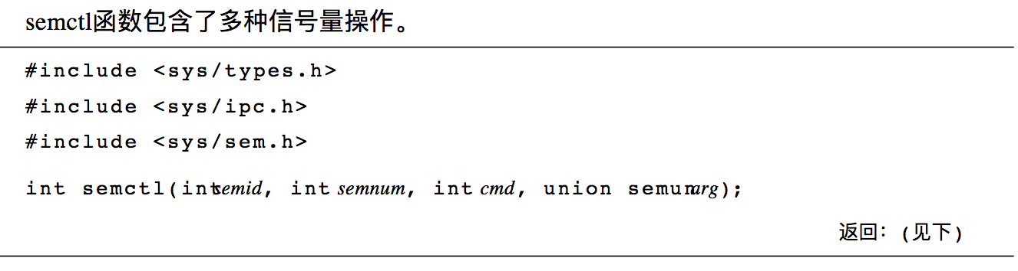

## 共享存储



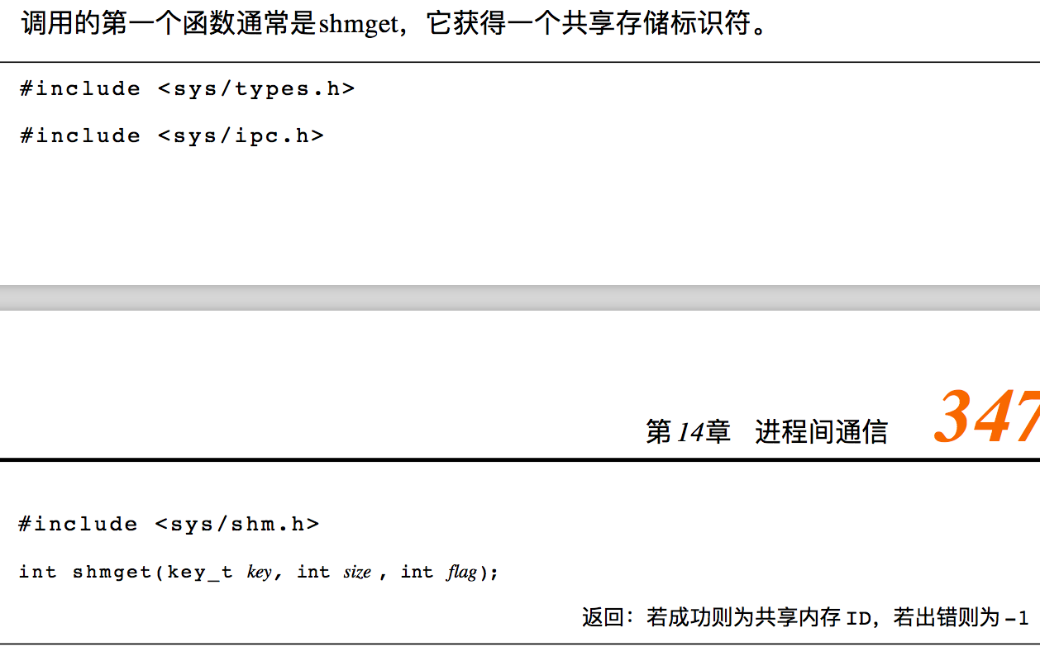

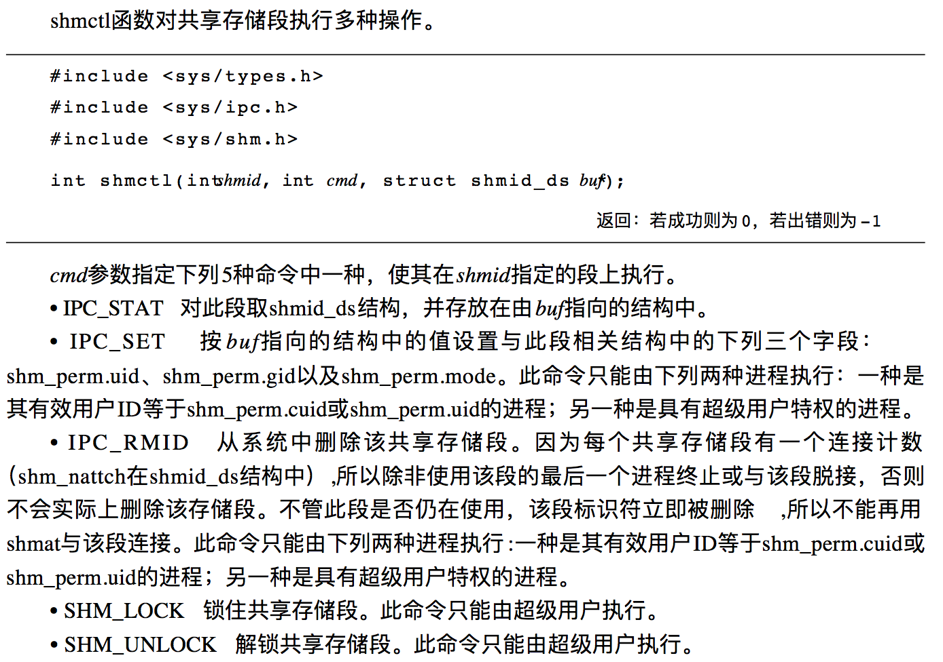

## 客户机-服务器属性

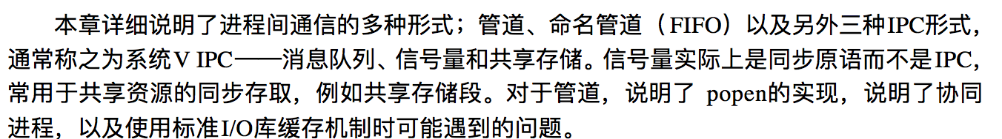

# 第17章 高级进程间通信

## 流管道

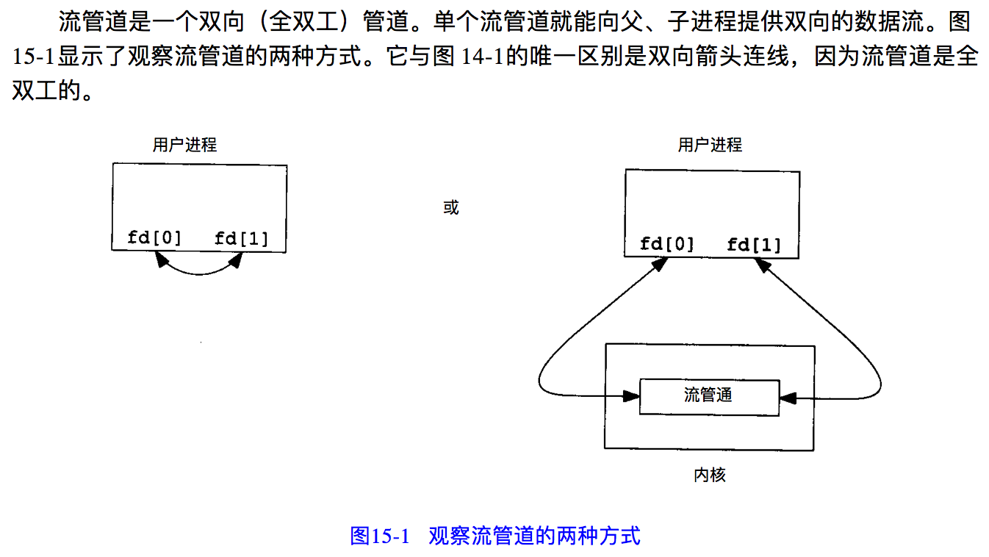

## 传送文件描述符

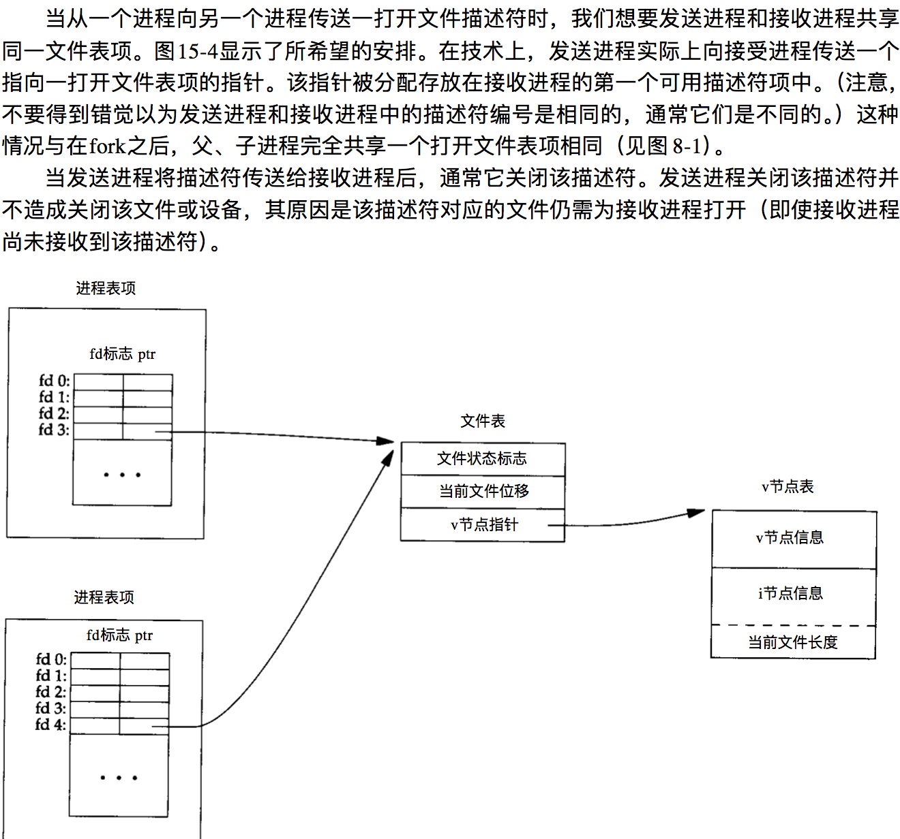

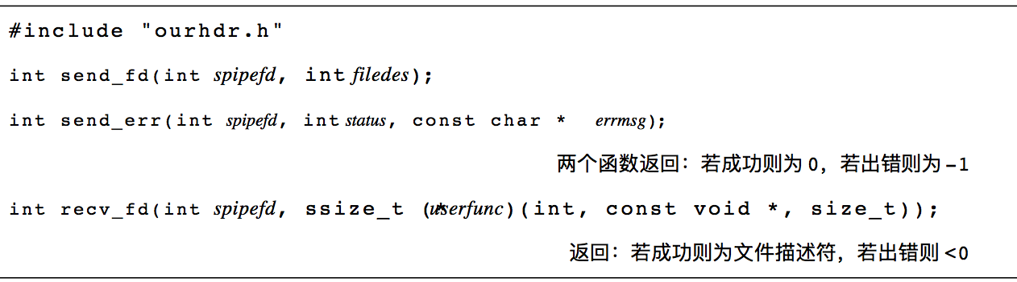

## open服务器第一版

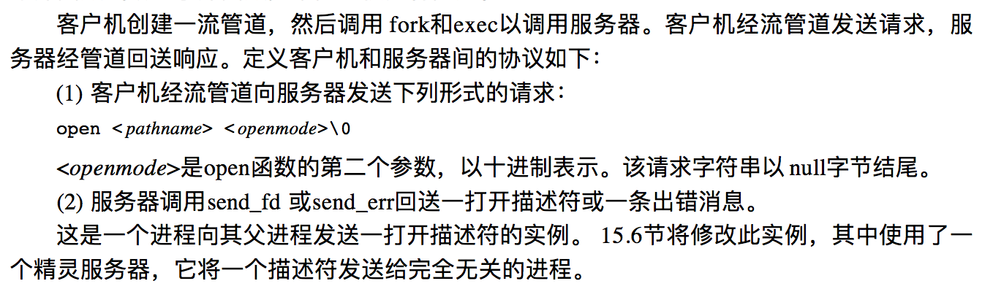

## open服务器第二版

# 第18章 终端io

## 综述

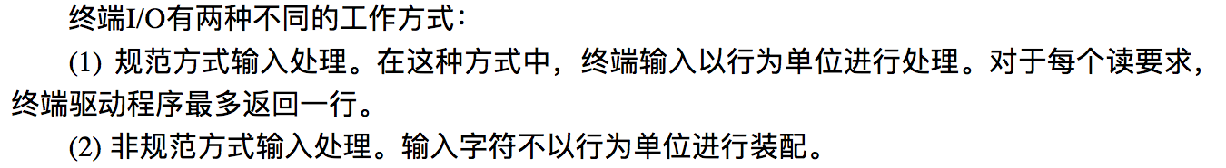

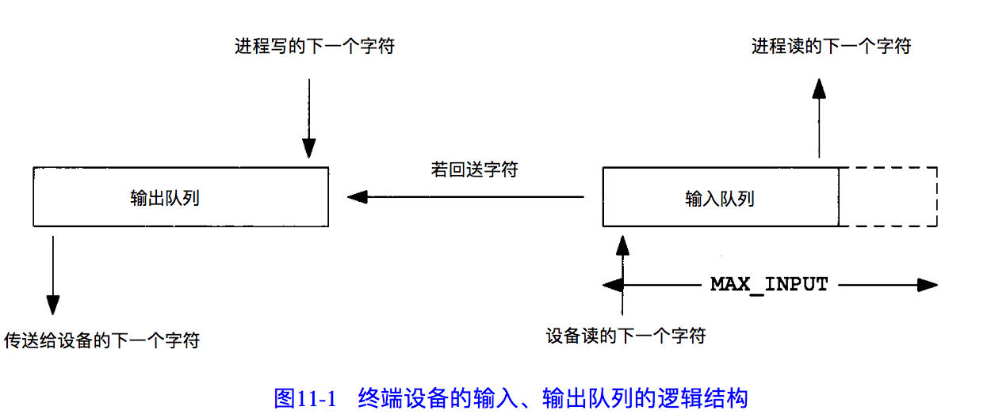

## 获得和设置终端属性

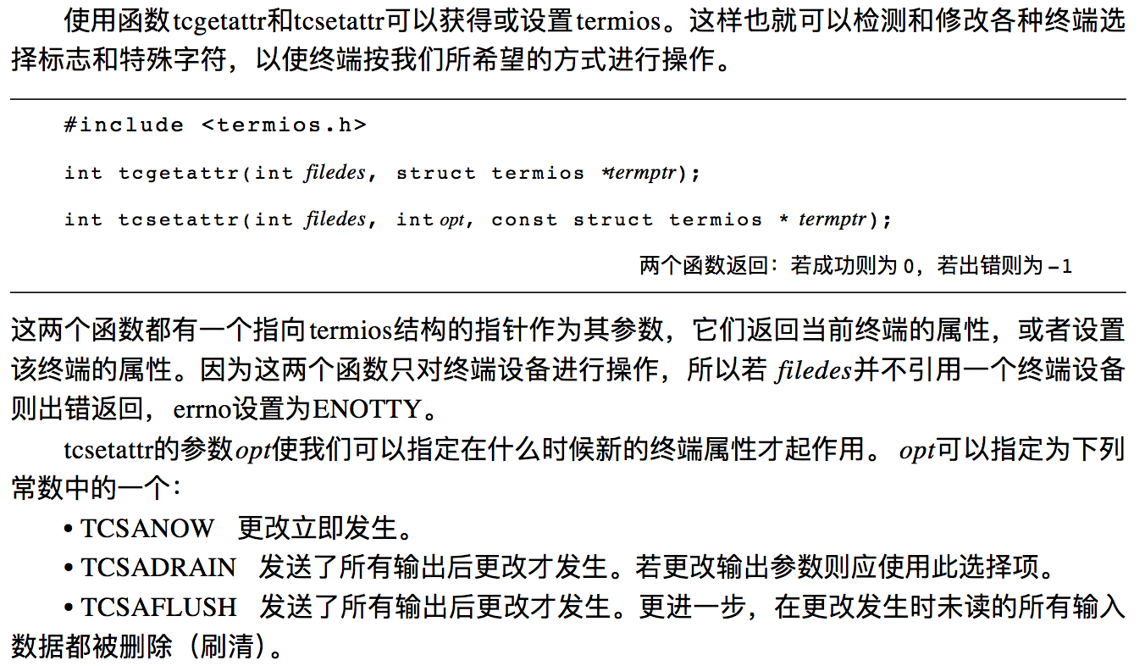

## 波特率函数

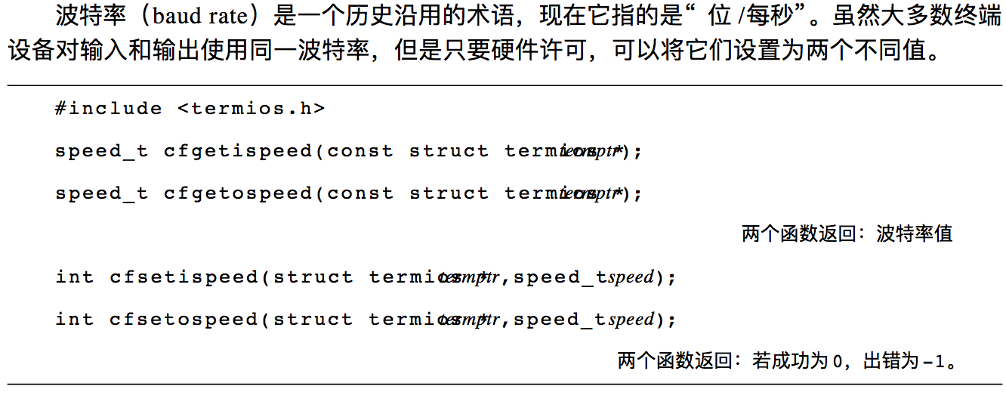

## 终端标识

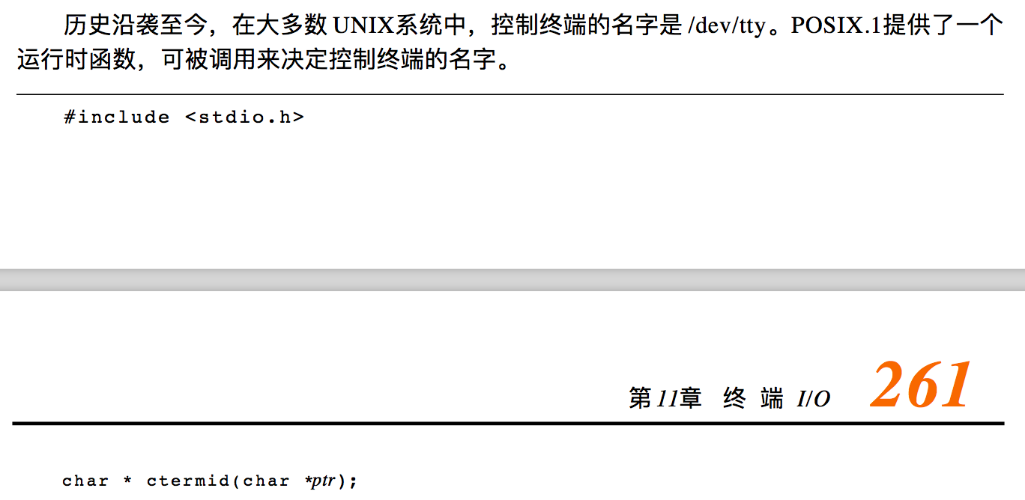

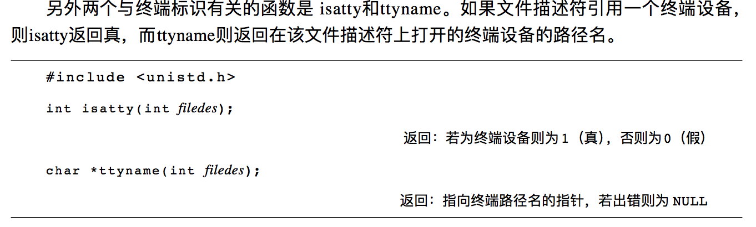

## 非规范模式

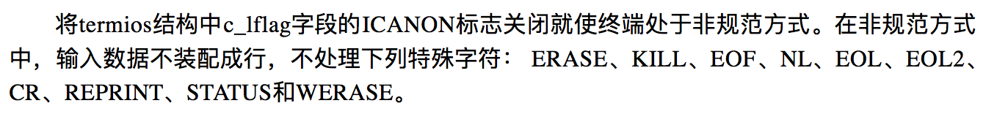



## 终端窗口大小

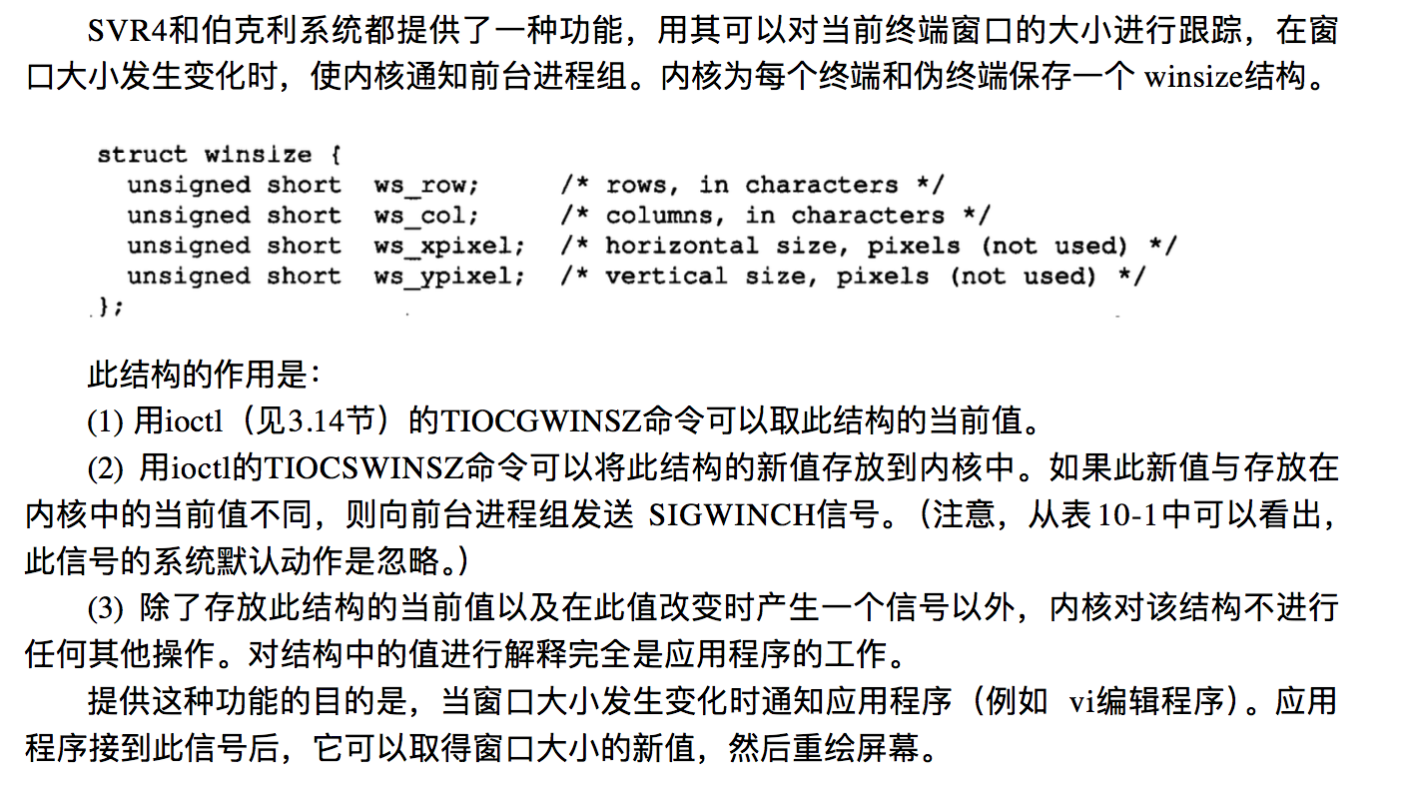

# 第19章 伪终端

## 概述

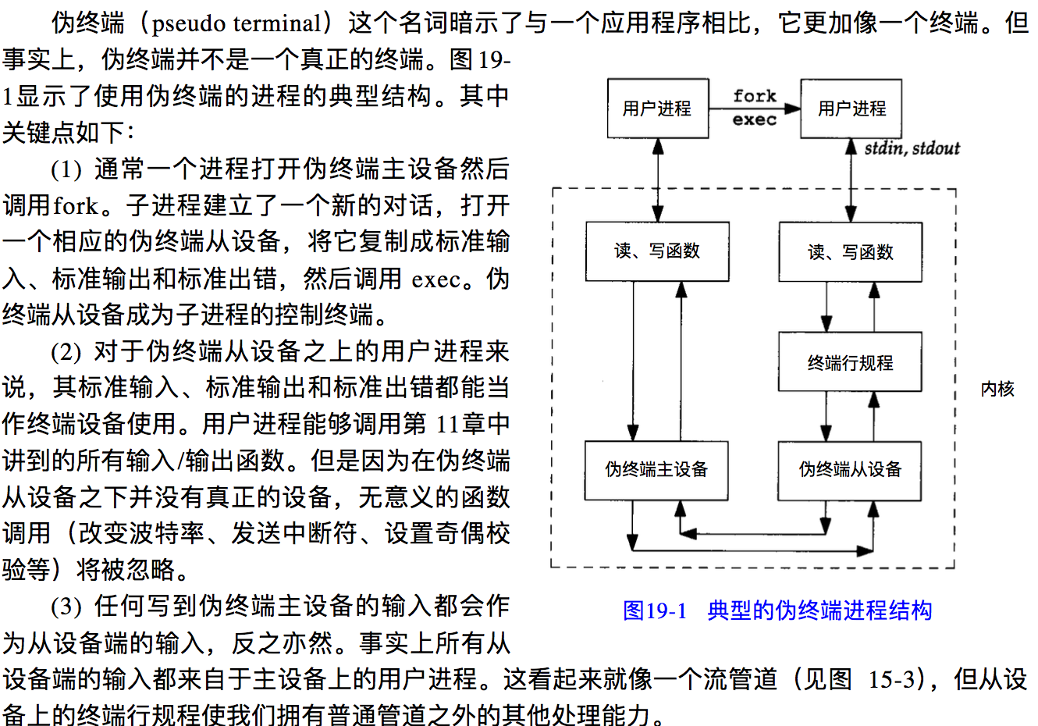

## 打开伪终端设备

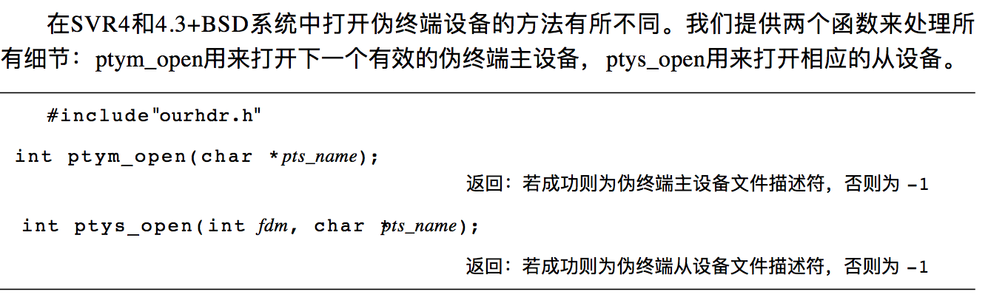

## pty_fork 函数

# 第20章 数据库函数库

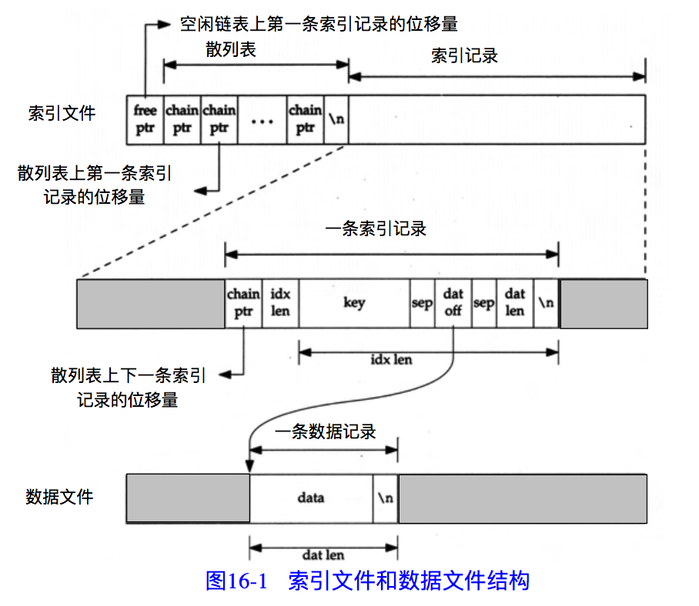

## 集中式和非集中式

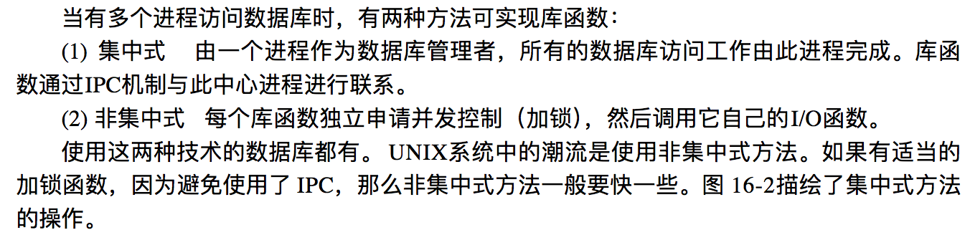

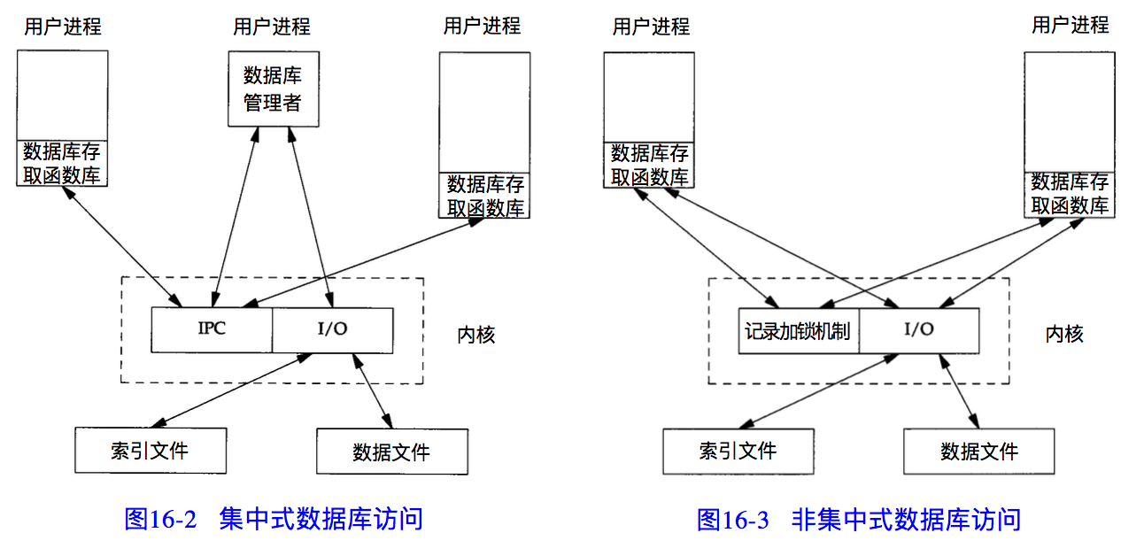

## 并发



### 粗锁



### 细锁

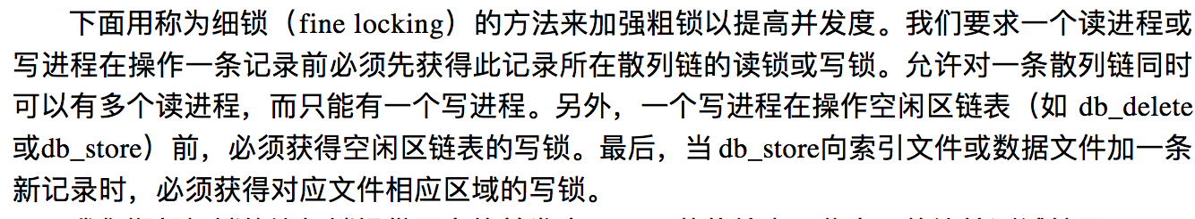

## 小结

